|  |  |  |  |  |
| --- | --- | --- | --- | --- |
|  | | |  |  |
|  | | |  |  |
|  |  |  |  |  |
|  |  |  |  |  |
|  |  |  |  |  |
|  |  |  |  |  |
|  |  |  |  |  |
|  |  |  | | |
|  |  |  | | |
|  |  |  | | |
|  |  |  | | |
|  |  |  | | |
|  |  |  | | |
|  |  |  | | |
|  |  | КОМПЛЕКСНАЯ АВТОМАТИЗИРОВАННАЯ | | |
|  |  | СИСТЕМА ПЛАНИРОВАНИЯ | | |
|  |  |  | | |
|  |  | Техническое задание | | |
|  |  |  | | |
|  |  | (ТЗ КАСП) | | |
|  |  |  | | |
|  |  | Листов 67 | | |
|  |  |  | | |
|  |  |  | | |
|  |  |  | | |
|  |  |  | | |
|  |  |  | | |
|  |  |  | | |
|  |  |  | | |
|  |  |  | | |
|  |  |  | | |
|  |  |  | | |
|  |  |  | | |
|  |  |  | | |
|  |  |  | | |
|  |  |  | | |
|  |  | Рязань 2016 | | |

Аннотация

Данный документ предназначен для персонала, участвующего в разработке комплексной автоматизированной системы планирования и контроля строительных работ (далее по тексту — система).

В документе представлены сведения о назначении, логической структуре системы, информация о входных и выходных данных, функциональные и нефункциональные требования, а также о структуре системы и ее связях с другими системами.

Содержание

1 ОБЩИЕ СВЕДЕНИЯ 4

1.1 Наименование системы 4

1.2 Основания для проведения работ 4

1.3 Наименование организаций – Заказчика и Разработчика 4

1.4 Плановые сроки начала и окончания работ по созданию системы 4

1.5 Источники и порядок финансирования работ 4

1.6 Порядок оформления и предъявления Заказчику результатов работ по созданию системы 4

1.7 Перечень нормативно-технических документов, методических материалов, использованных при разработке ТЗ 5

1.8 Определения, обозначения и сокращения 5

2 НАЗНАЧЕНИЕ И ЦЕЛИ СОЗДАНИЯ СИСТЕМЫ 6

2.1 Назначение системы 6

2.2 Цели создания системы 7

3 ХАРАКТЕРИСТИКА ОБЪЕКТА АВТОМАТИЗАЦИИ 9

3.1 Объект автоматизации 9

3.2 Автоматизируемые процессы 9

3.3 Внедренные информационные системы организации 12

3.4 Существующее техническое обеспечение 12

4 ТРЕБОВАНИЯ К СИСТЕМЕ 13

4.1 Требования к функциональным характеристикам 13

4.1.1 Идентификация, аутентификация и управление доступом к функциям системы 13

4.1.2 Редактирование структуры объекта строительства 15

4.1.3 Формирование графиков производства работ 19

4.1.4 Формирование документа о выполненных работах 25

4.1.5 Учет материалов 27

4.1.6 Получение аналитических отчетов 29

4.1.7 Сервисные функции 31

4.2 Требования к надежности 32

4.3 Условия эксплуатации 34

4.4 Требования к составу и параметрам технических средств 35

4.5 Требования к информационной и программной совместимости 35

4.6 Требования к патентной чистоте 38

4.7 Требования к маркировке и упаковке 39

4.8 Требования к транспортированию и хранению 39

5 ТРЕБОВАНИЯ К ПРОГРАММНОЙ ДОКУМЕНТАЦИИ 40

6 СТАДИИ И ЭТАПЫ РАЗРАБОТКИ 41

7 ПОРЯДОК КОНТРОЛЯ И ПРИЕМКИ 43

7.1 Виды испытаний 43

7.2 Общие требования к приемке работы 43

# ОБЩИЕ СВЕДЕНИЯ

### Наименование системы

#### Полное наименование системы: Комплексная автоматизированная система планирования, учета и контроля строительных работ.

#### Краткое наименование системы: Комплексная автоматизированная система планирования; КАСП; Система.

### Основания для проведения работ

#### Работа проводится по инициативе сторон.

#### Приводится шифр темы (если есть) или номер договора.

### Наименование организаций – Заказчика и Разработчика

#### Заказчик — Название организации, адрес фактический, телефон/факс.

#### Разработчик —.

### Плановые сроки начала и окончания работ по созданию системы

#### Плановый срок начала работ по созданию Комплексной автоматизированной системы планирования —.

#### Плановый срок окончания работ по созданию Комплексной автоматизированной системы планирования —.

### Источники и порядок финансирования работ

#### Источником финансирования является ...

#### Порядок финансирования определяется ...

### Порядок оформления и предъявления Заказчику результатов работ по созданию системы

#### Система передается в виде функционирующего комплекса на базе средств вычислительной техники Заказчика и Исполнителя в сроки, установленные Договором.

#### Приемка системы осуществляется комиссией в составе уполномоченных представителей Заказчика и Исполнителя.

#### Порядок предъявления системы, ее испытаний и окончательной приемки определен в п.6 настоящего ТЗ. Совместно с предъявлением системы производится сдача разработанного Исполнителем комплекта документации согласно п.8 настоящего ТЗ.

### Перечень нормативно-технических документов, методических материалов, использованных при разработке ТЗ

#### При разработке автоматизированной системы и создании проектно-эксплуатационной документации Исполнитель должен руководствоваться требованиями следующих нормативных документов:

ГОСТ 19.201-78. Техническое задание. Требования к содержанию и оформлению;

ГОСТ 34.601-90. Комплекс стандартов на автоматизированные системы. Автоматизированные системы. Стадии создания;

ГОСТ 34.201-89. Информационная технология. Комплекс стандартов на автоматизированные системы. Виды, комплексность и обозначение документов при создании автоматизированных систем;

РД 50-34.698-90. Методические указания. Информационная технология. Комплекс стандартов на автоматизированные системы. Автоматизированные системы. Требования к содержанию документов.

### Определения, обозначения и сокращения

Таблица 1.1 — Определения, обозначения и сокращения

|  |  |  |
| --- | --- | --- |
| № | Определение, Сокращение (обозначение) | Расшифровка/определение |
| 1 | Объект строительства (строительный объект) | Здание, строение, сооружение, а также объекты, строительство которых не завершено (объекты незавершённого строительства), за исключением временных построек, киосков, навесов и других подобных построек |
| 2 | График выполнения работ | Документ, определяющий сроки, продолжительность и последовательность выполнения строительных работ на объекте, а также устанавливающий между ними взаимосвязь с учетом объемов, характера и особенностей строительного процесса |
| 3 | График поставки материалов | Документ, в котором определен перечень материалов, необходимых для производства работ на строительном объекте в соответствие с Графиком выполнения работ, а также их объем и сроки поставки на объект |
| 4 | График финансирования | Документ, устанавливающий согласованные размер и сроки поступления денежных средств за выполненные или подлежащие выполнению работы от заказчика |
| 5 | Вид работ | Детализация подраздела графика |
| 6 | Детальный план-график работ | График выполнения работ составленный на неделю по дням в разрезе видов работ с указанием конкретного места их выполнения (секции, участка, помещения/системы) |
| 7 | Раздел графика | Верхний уровень иерархии графика работ |
| 8 | Подраздел графика | Второй уровень иерархии графика работ |
| 9 | Ведомость материалов | Документ, в котором отражены лимиты материалов по подразделам и фактические остатки материалов, предназначенный для контроля количества приобретаемых материалов |
| 7 | Основные материалы | Сырье или материалы, потребностьв которых определяется по нормам расхода на объем работ. |
|  | Норма расхода материалов | Количество материала, необходимое для производства единицы вида строительных работ |
|  | Расценка на строительные работы | Сумма денежным средств, подлежащих уплате работнику за выполнение единицы вида строительных работ |
| 8 | КАСП | Комплексная автоматизированная система планирования |
| 9 | ТЗ | Техническое задание |
| 10 | ПЭО | Планово-экономический отдел |
| 11 | ПТО | Производственно-технический отдел |
| 12 | ПО | Программное обеспечение |
| 13 | СУБД | Система управления базами данных |

# НАЗНАЧЕНИЕ И ЦЕЛИ СОЗДАНИЯ СИСТЕМЫ

### Назначение системы

#### Комплексная автоматизированная система планирования предназначена для информационно-аналитического обеспечения оперативного контроля и управления ходом строительных работ в части исполнения процессов следующих подразделений:

###### руководители, ПЭО:

* определение фактического объема выполненных работ на объектах с помощью визуально понятных графиков для быстрой оценки эффективности работы и планирования сроков сдачи объектов строительства;
* контроль выполнения планов финансирования проектов;
* получение информации об имеющихся проблемах на объектах, не позволяющих завершить работы в запланированные сроки.

###### ПЭО:

* формирование и корректировка графика финансирования работ (директивного графика);
* определение плановых лимитов расходов по статьям затрат в разрезе видов работ;
* проведение план-фактного анализа выполнения работ, расходов и финансирования проектов;
* сбор и консолидация информации о произведенных расходах по проектам в разрезе статей затрат накопительным итогом;
* планирование и учет расходов на организацию производства,
* учет накладных расходов, расходов на брак и непроизводительных расходов;
* анализ плановых и фактических данных о ценах на основные материалы и расценках на виды работ;

###### проектный департамент:

* выдача спецификаций на объекты строительства;

###### ПТО:

* организация процесса планирования сроков и объемов выполнения работ на объектах строительства;
* контроль согласованности планов различных уровней;
* контроль корректности планирования и ведения отчетности;
* организация оперативного контроля плана выполнения работ;

###### участки работ:

* составление планов выполнения работ на конкретных участках, увязанных с имеющимися ресурсами и с используемыми технологиями;
* составление перечня вопросов и проблем, препятствующих выполнению работ;
* ведение ежедневных отчетов об объемах выполненных работ и отчетов о соответствии планам;
* ведение учета данных о поступлениях, расходе и перемещениях материалов на объекте строительства;
* определение потребности в материальных ресурсах в соответствие с планом работ.

###### Отдел снабжения:

* обеспечение своевременной закупки необходимых ТМЦ в соответствие с данными о потребностях в ресурсах на участках работ;
* определение потребности в транспорте для доставки ТМЦ на объекты строительства;
* составление плана использования транспортных средств для доставки материалов на объекты строительства;
* контроль полноты и своевременности поставок ТМЦ на объекты;
* …. *скорее всего будет дополняться и корректироваться*

###### Бухгалтерия: *под вопросом*

###### Финансовый департамент *под вопросом*

### Цели создания системы

#### Основными целями создания КАСП являются:

* повышение достоверности и оперативности поступающей с участков информации о ходе выполнения работ и используемых ресурсах;
* обеспечение своевременности поступления и достаточности ресурсов, необходимых для производства работ на объектах строительства в соответствие с планом и проектом;
* повышение качества планирования сроков и объемов работ, определение лимитов затрат по видам ресурсов
* повышение эффективности оперативного контроля и управления ходом строительных работ путем сокращения непроизводительных и дублирующих операций, в том числе сокращения брака, и оптимизации информационного взаимодействия участников строительства;
* определение плановой себестоимости строительных работ;
* принятие качественных управленческих решений за счет оперативности представления, полноты, достоверности и удобства форматов отображения информации.

#### Для реализации поставленных целей в системе должны быть решены следующие задачи:

* создание единой базы данных, содержащей планы выполнения работ по заключенным контрактам, оптимизированные под имеющиеся ресурсы
* многоуровневое планирование производства работ (по департаментам, участкам, рабочим местам с указанием сроков выполнения и объемов работ и увязанных по срокам и ресурсам);
* планирование и анализ выполнения финансирования контрактов;
* ежедневный учет объема выполненных работ, а также фиксация момента завершения работы на конкретном месте и участке;
* планирование и учет затрат на материальны ресурсы, определение лимита затрат;
* планирование и учет затрат на трудовые ресурсы*;
* планирование и учет затрат на машины и оборудование *;
* планирование и учет расходов на организацию строительства;
* планирование и учет накладных расходов;
* визуализация информации путем формирования настраиваемых отчетов;
* организация обмена информацией с другими источниками (Microsoft Excel, продукты 1C);
* учет поступления, расходования и перемещения материалов в ходе выполнения работ на объектах строительства;
* организация оперативного контроля плана выполнения работ.

# ХАРАКТЕРИСТИКА ОБЪЕКТА АВТОМАТИЗАЦИИ

### Объект автоматизации

Объектом автоматизации являются процессы планирования, учета и контроля выполнения строительных работ в разрезе объектов строительства с детализацией по местам проведения работ.

### Автоматизируемые процессы

#### Для достижения заявленных целей при создании КАСП должны быть решены следующие задачи:

* создание единой базы данных, содержащей планы выполнения работ по заключенным контрактам, оптимизированные под имеющиеся ресурсы;
* многоуровневое планирование производства работ (по департаментам, участкам, рабочим местам с указанием сроков выполнения и объемов работ и увязанных по срокам и ресурсам);
* планирование и анализ выполнения финансирования контрактов;
* ежедневный учет объема выполненных работ, а также фиксация момента завершения работы на конкретном месте и участке;
* планирование и учет затрат на материальны ресурсы;
* планирование и учет затрат на трудовые ресурсы*;
* планирование и учет затрат на машины и оборудование*;
* планирование и учет расходов на организацию строительства;
* планирование и учет накладных расходов;
* визуализация информации путем формирования настраиваемых отчетов;
* организация обмен информацией с другими источниками (Microsoft Excel, продукты 1C);
* учет поступления, расходования и перемещения материалов в ходе выполнения работ на объектах строительства;
* организация оперативного контроля плана выполнения работ.

#### Участники бизнес-процессов

Бизнес-процессы организации процессы осуществляются в следующих подразделениях:

* руководство организации;
* ПЭО;
* ПТО;
* Проектный департамент;
* Департамент общестроительных работ (ДОС);
* Отдел снабжения;
* Бухгалтерия;
* Финансовый департамент.

Бизнес-процессы организации осуществляются следующими специалистами:

* руководителями организации;
* экономистами ПЭО;
* специалистами проектного департамента;
* специалистами ПТО;
* ответственными исполнителями работ на участках;
* сотрудниками отдела снабжения (ОС);
* специалистами Отдела ИТ;
* работниками бухгалтерской службы;
* работниками финансового департамента. *будет обсуждаться*

#### Бизнес-процессы

Выделены следующие процессы в деятельности организации, в рамках которых производится анализ информации и вынесены соответствующие выводы о возможности их автоматизации:

Таблица 3.1 — Бизнес-процессы

| Идентификатор процесса | Структурное подразделение | Наименование процесса | Возможность автоматизации | Решение об автоматизации в ходе проекта |
| --- | --- | --- | --- | --- |
| 1 | 2 | 3 | 4 | 5 |
| БП.01 | Проектный департамент, ПТО | Формирование структуры объекта строительства с детализацией по видам работ | да | будет  автоматизировано |
| БП.02 | Проектный департамент, ПТО, ДОС | Составление Графика выполнения работ по объекту строительства | да | будет  автоматизировано |
| БП.03 | ПТО, ДОС | Составление Графика поставки материалов по объекту строительства | да | будет  автоматизировано |
| БП.04 | ПТО, ДОС | Составление Ведомости материалов по видам работ в соответствие с проектными данными | да | будет  автоматизировано |
| БП.05 | ПТО, ДОС | Составление планов работ с детализацией до конкретного места выполнения и даты | да | будет  автоматизировано |
| БП.06 | ПТО, ДОС | Составление ежемесячных графиков выполнения работ и поставки материалов по объектам строительства | да | будет  автоматизировано |
| БП.07 | ПТО, ДОС | Планирование потребности в материальных ресурсах в соответствие с проектом и планом работ | да | будет  автоматизировано |
| БП.08 | ПТО, ДОС | Планирование потребности в трудовых ресурсах в соответствие с проектом и планом работ* | ????? | ????? |
| БП.09 | ПТО, ДОС | Планирование потребности в машинах и оборудовании в соответствие с проектом и планом работ* | ? ????? | ????? |
| БП.10 | ПЭО | Составление и ведение Графиков финансирования работ | да | будет  автоматизировано |
| БП.11 | ДОС, ПТО | Ведение ежедневного учета выполненных работ и израсходованных ресурсов | да | будет  автоматизировано |
| БП.12 | ОС | Обеспечение объектов строительства ТМЦ в соответствие с их плановой потребностью | да | будет  автоматизировано |
| БП.13 | ОС | Планирование использования собственного автотранспорта для доставки ТМЦ на объекты строительства* | ? | ????? |
| БП.14 | ДОС, ПТО, ПЭО | Контроль и анализ выполнения плана работ на объектах в разрезе помещений и систем по статьям затрат | да | будет  автоматизировано |
| БП.15 | ПТО, ДОС, ПЭО | проверка правильности и достоверности информации о фактически выполненных работах | да | будет  автоматизировано |
|  | ПЭО | Расчет фактических затрат на оплату труда за выполненные работы* | ????? | ????? |

### Внедренные информационные системы организации

#### В настоящий момент в организации внедрены следующие информационные системы:

* система расчета заработной платы;
* система бухгалтерского учета;
* планирование и учет строительных работ.

Система расчета заработной платы реализована на основе 1С:Предприятие 8.3. Система бухгалтерского учета реализована на основе 1С:Предприятие 8.3.

Система планирования и учета строительных работ реализована сотрудниками организации на основе файлов *Microsoft Excel*.

### Существующее техническое обеспечение

Телекоммуникационная инфраструктура развернута на базе оборудования, принадлежащего организации.

Рабочие станции центрального офиса и удаленные рабочие станции объединены в единую телекоммуникационную сеть по выделенным линиям с пропускной способностью 5 Мб/сек.

# ТРЕБОВАНИЯ К СИСТЕМЕ

### Требования к функциональным характеристикам

Комплексная автоматизированная система планирования должна выполнять функции, относящиеся к следующим группам:

* Ф.01 — управление доступом к функциям системы;
* Ф.02 — формирование структуры объекта строительства;
* Ф.03 — формирование графиков производства работ;
* Ф.04 — учет выполненных работ;
* Ф.05 — учет материалов;
* Ф.06 — учет прочих затрат;
* Ф.07 — учет затрат на машины и оборудование*;
* Ф.08 — учет заработной платы*;
* Ф.09 — учет финансирования проекта;
* Ф.10 — ведение справочников;
* Ф.11 — сервисные функции.

##### Управление доступом к функциям системы (Ф.01)

Доступ к функциям системы должен осуществляться посредством идентификации/аутентификации пользователя. Идентификация позволяет субъекту (пользователю, процессу, действующему от имени определенного пользователя, или иному аппаратно-программному компоненту) назвать себя (сообщить свое имя). Посредством аутентификации вторая сторона убеждается, что субъект действительно тот, за кого он себя выдает.

Разграничение доступа должно осуществляться на основе ролевого управления доступом — посредством назначения пользователям одной или нескольких ролей, каждая из которых дает ему определенные права.

Должна быть реализована связь учетной запись пользователя и информации о сотруднике, который использует данную учетную запись.

###### Функция Ф.01.01 — идентификация/аутентификация при помощи имени пользователя (идентификатор, логин) и пароля;

При запуске системы пользователь вводит свой логин и пароль. Если пользователь опознается системой (имеется пользователь такими идентификатором и паролем), то ему предоставляется доступ к функциям системы в соответствии с назначенными пользователю ролями.

В противном случае, если пользователя не существует или введен неверный пароль, то выдается соответствующее сообщение и доступ к функциям не предоставляется.

Если пользователю был установлен флаг о смене пароля, то должен появляться диалог, в котором пользователь вводит новый пароль (с подтверждением пароля). После этого система устанавливает пользователю новый пароль.

###### Функция Ф.01.02 — аутентификация без использования имени пользователя и пароля;

В системе должна быть предусмотрена аутентификация пользователя без использования пароля. Метод аутентификация должен быть одним из поддерживаемых СУБД PostgreSQL (GSSAPI, SSPI, Ident, peer, LDAP, RADIUS и др).

###### Функция Ф.01.03 — создание новой учетной записи пользователя

Создание учетной записи пользователя осуществляется администратором системы при помощи функциональных средств системы. При создании новой учетной записи:

* вводятся идентификатор и пароль пользователя;
* пользователю назначается одна или несколько ролей;
* указывается, какому сотруднику прикрепляется учетная запись;
* устанавливается признак о необходимости смены пароля при первом входе в систему.

###### Функция Ф.01.04 — удаление учетной записи пользователя;

Создание учетной записи пользователя осуществляется администратором системы при помощи функциональных средств системы. Администратор указывает:

* какую учетную запись и требуется удалить;
* требуется ли очищать все записи из протокола действий, которые связаны с удаляемой учетной записью.

Учетная запись открепляется от сотрудника. Удаляется (при необходимости) информация из протокола, которая связанна с удаляемой учетной записью. Затем удаляется сама учетная запись.

###### Функция Ф.01.05 — изменение учетной записи пользователя;

Изменение учетной записи пользователя осуществляется администратором системы при помощи функциональных средств системы. При изменении учетной записи возможны следующие действия:

* установка нового пароля;
* прикрепление учетной записи к другому сотруднику;
* установка признака о необходимости смены пароля при следующем входе с данной учетной записью.

###### Функция Ф.01.06 — назначение роли пользователю;

Назначение роли пользователю осуществляется администратором системы при помощи функциональных средств системы путем выбора одной или нескольких ролей, которые должны быть назначены, из списка заранее определенных ролей пользователей системы.

###### Функция Ф.01.07 — снятие роли с пользователя

Снятие роли с пользователя осуществляется администратором системы при помощи функциональных средств системы путем выбора одной или нескольких ролей, которые должны быть сняты, из списка назначенных данному пользователю ролей.

##### Формирование структуры объекта строительства (Ф.02)

Для указания точного места производства работ требуется реализовать функции редактирования структуры объекта строительства.

**Объект строительства** (здание, сооружение) условно разделяется на отдельные секции (Рисунок 4.1).

**Секции** могут как соответствовать некоторым физическим частям объекта строительства (например, подъезды многоквартирного жилого дома), так и не соответствовать (при условном разбиении объекта, содержащего большое количество квартир и систем). Например, для гостиницы, содержащей около 100 квартир на этаже, рекомендуется разделить их на отдельные секции для упрощения учета работ. Каждая секция, в свою очередь, подразделяется на отдельные монтажные участки.

**Монтажными участками** (далее — просто участками) могут являться этажи (уровни) объекта строительства (Рисунок 4.2), отметки высот (при выполнении монолитных работ) (Рисунок 4.1).

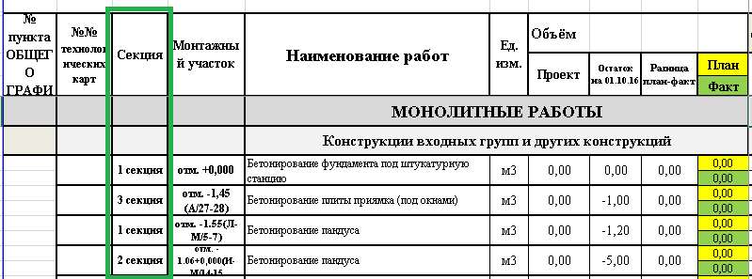

Рисунок 4.1 – Пример указания секции в графике производства работ

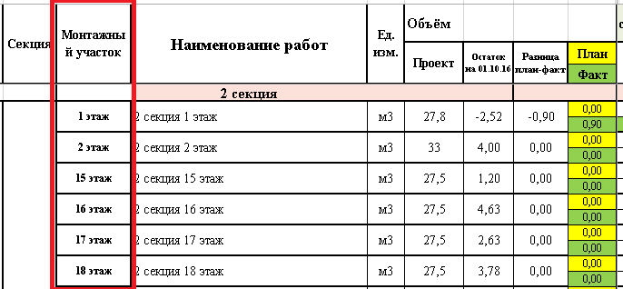

Рисунок 4.2 – Пример указания монтажного участка   
в графике производства работ

Каждая секция на каждом уровне может содержать некоторое количество **систем** и/или **помещений**. В многоквартирном жилом доме системами будут являться стояки холодного и горячего водоснабжения, а помещениями — квартиры.

При задании структуры объекта должна быть реализована возможность указывать признак наличия/отсутствия соответствующей квартиры и системы на конкретном участке конкретной секции.

Для редактирования структуры объекта:

* пользователь должен обладать соответствующей ролью;
* объект не должен быть защищен от изменений.

###### Функция Ф.02.01 — создание структуры объекта строительства

Система должна позволять создание нового объекта без структуры (секции, участки) и на основе структуры ранее внесенного объекта (при этом структура ранее созданного объекта полностью копируется в структуру нового объекта).

При создании объекта должны задаваться:

* полное и краткое наименование объекта;
* начальное количество секций и монтажных участков;
* количество помещений и количество систем в секции.

###### Функция Ф.02.02 — редактирование структуры объекта строительства

Система должна позволять редактирование структуры объекта строительства, заключающееся в следующем:

* редактирование информации о секциях объекта;
* редактирование информации об участках объекта;
* редактирование информации о помещениях объекта;
* редактирование информации о доступности адреса.

###### Функция Ф.02.03 — ведение истории изменения структуры объекта

Последовательность действий пользователя со структурой объекта должна сохраняться с возможностью отмены последнего совершенного действия и повторения действия после его отмены.

###### Функция Ф.02.04 — сохранение информации о структуре объекта

Пользователь должен иметь возможность сохраняться структуру объекта после изменений. Должна быть предусмотрена возможность автоматического сохранения после каждого действия пользователя.

###### Функция Ф.02.05 — экспорт информации о структуре объекта

Пользователь должен иметь возможность выполнить экспорт структуры объекта в формате XLS (формат файлов *Microsoft Excel* версии не ниже 2003). Пример представления структуры объекта представлен на рисунке (Рисунок 4.3).

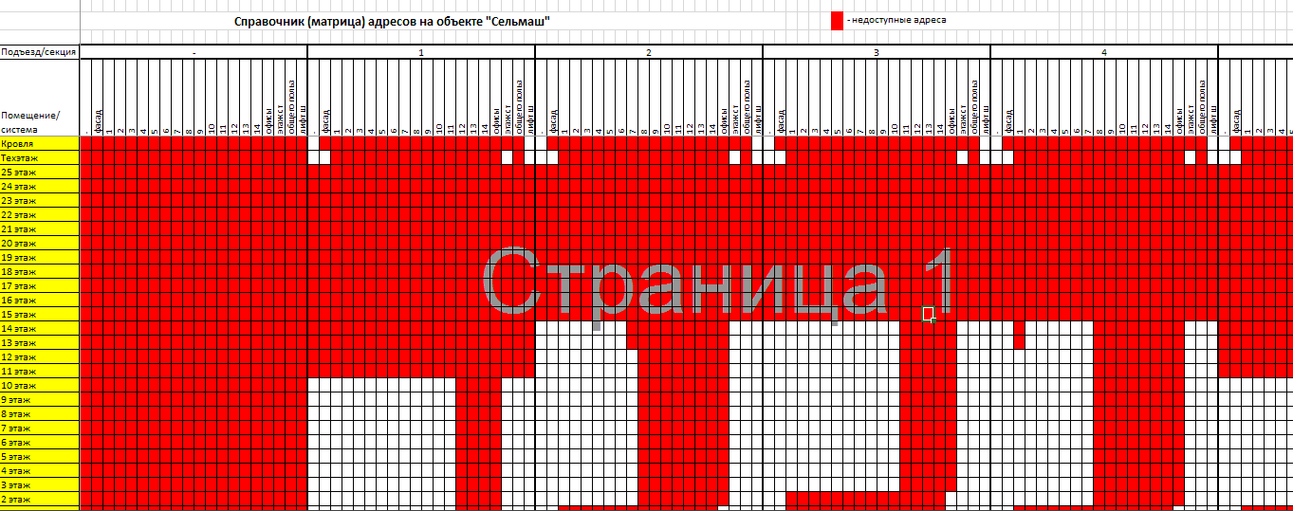

Рисунок 4.3 – Справочник адресов на объекте

###### Функция Ф.02.06 — разрешение/запрещение изменения структуры объекта

Система должна позволять устанавливать признак запрета изменения структуры объекта. Если признак запрета будет установлен, то изменение структуры объекта должно быть невозможно до момента снятия признака. Система должна позволять снимать признак запрета изменения структуры объекта.

###### Функция Ф.02.07 — архивирование информации об объекте

Система должна позволять выполнять помещение объектов, по которым завершено производство работ, в архив. Изменение структуры и графиков производства работ по архивированным объектам должно быть запрещено.

Система должна позволять выполнять извлечение объектов из архива.

###### Функция Ф.02.08 — редактирование информации о секциях объекта

Система должна позволять выполнять следующие операции с секциями объекта:

* создание новой секции;
* дублирование секции;
* редактирование секции;
* изменение порядка секций;
* удаление секции.

Для каждой секции объекта должны задаваться ее полное и краткое обозначение.

В системе должна быть реализована возможность прикреплять документ, содержащий план помещений, к каждой секции, помещению или системе. Просмотр документа должен осуществляться внешними по отношению к системе программными средствами. Для каждой секции, помещения или системы может быть указан указатель ресурса — отдельного файла или проекта проектной документации.

###### Функция Ф.02.09 — редактирование информации об участках объекта

Система должна позволять выполнять следующие операции с монтажными участками (уровнями, этажами) объекта:

* создание нового участка;
* дублирование участка;
* редактирование участка;
* изменение порядка участков;
* удаление участков.

Для каждого участка объекта должны задаваться его полное и краткое обозначение.

###### Функция Ф.02.10 — редактирование информации о помещениях и системах объекта

Система должна позволять выполнять следующие операции для выбранной секции объекта:

* создание нового помещения/системы;
* дублирование помещения/системы;
* редактирование помещения/системы;
* изменение порядка помещений/систем;
* удаление помещения/системы.

Для каждого помещения/системы объекта должны задаваться:

* полное и краткое обозначение;
* тип (помещения или система).

###### Функция Ф.02.11 — редактирование информации о доступности адреса

Система должна позволять устанавливать/снимать признак доступности адреса, то есть признак наличия квартиры и системы на соответствующем участке конкретной секции.

Например, на рисунке (Рисунок 4.4) в секции 1 на участке «Этаж 10» помещения с №1 по №11 доступны (отмечены ячейками белого цвета), а помещения с №12 по №14 недоступны.

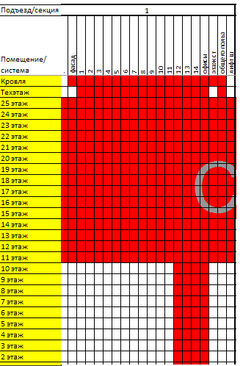

Рисунок 4.4 – Фрагмент справочника адресов на объекте

###### Функция Ф.02.12 — настройка отображения структуры объекта

Система должна позволять настраивать отображение справочника адресов на объекте с помощью отображения/сокрытия:

* отдельных помещений и систем;
* недоступных помещений и систем;
* только помещений и систем, относящихся к выбранной секции.

###### Функция Ф.02.13 — построение отчета «Матрица адресов на объекте»

Система должна позволять формировать отчет «Матрица адресов на объекте». Форма отчета представлена в приложении (Рисунок Б.1).

##### Формирование графиков производства работ (Ф.03)

В системе должны быть реализованы функции построения планов-графиков производства работ на трех **уровнях**:

* уровень 1 — графики производства и финансирования работ по объекту (Рисунок 4.5);
* уровень 2 — укрупненный план-график по участку с указанием срока и объема (Рисунок 4.6);
* уровень 3 — детальный план-график с указанием конкретного места работы (секция, участок, раздел, подраздел, помещение/система) (Рисунок 4.7).

На рисунке (Рисунок 4.8) представлена взаимосвязь планов-графиков трех указанных уровней.

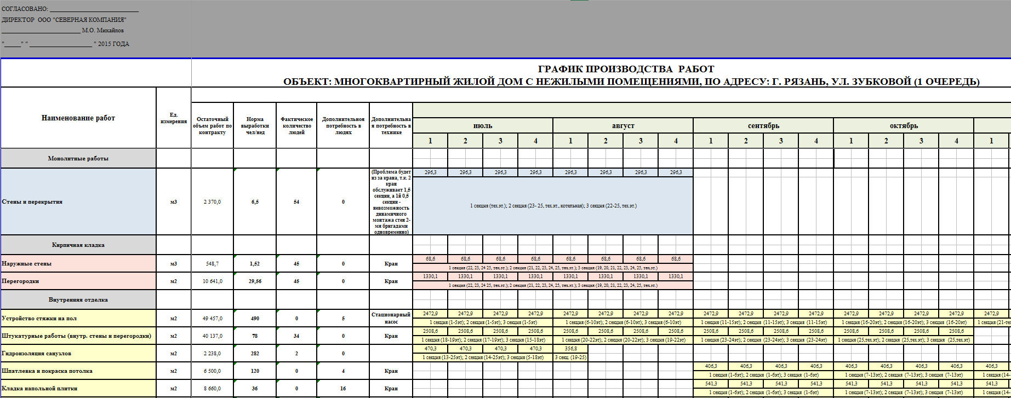

Рисунок 4.5 – График производства и финансирования работ (уровень 1)

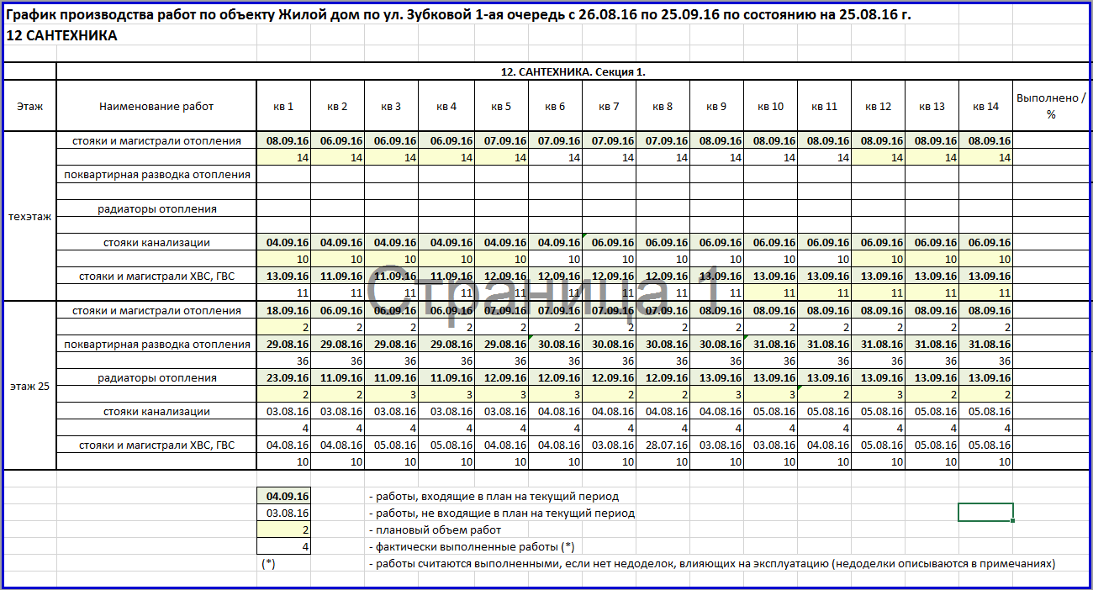

Рисунок 4.6 — Укрупненный график по участку (уровень 2)

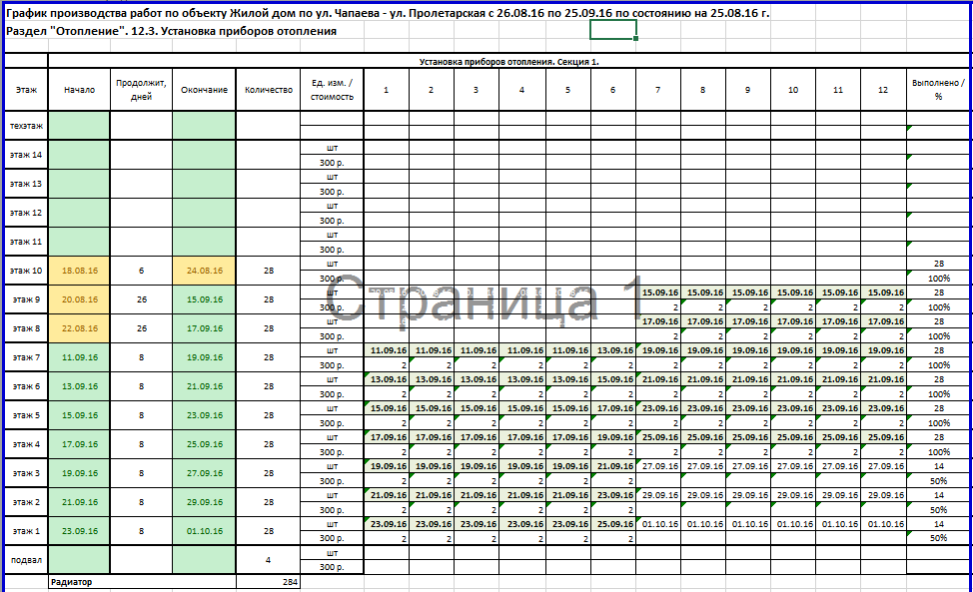

Рисунок 4.7 — Детальный план-график (уровень 3)



Рисунок 4.8 — Иерархия планов-графиков производства работ

В системе должны быть реализованы следующие функции работы с графиком уровня 1.

###### Функция Ф.03.01 — создание нового плана-графика производства работ

В системе должна быть возможность создания плана-графика уровня 1, определяющего:

* основные этапы и сроки производства работ;
* объем работ в натуральном и денежном выражении;
* лимиты заработной платы и материалов.

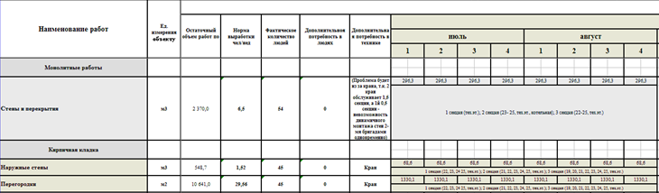

Рисунок 4.9 — Структура плана-графика уровня 1

График производства работ состоит из:

* разделов (монолитные работы, кирпичная кладка);
* подразделов (стены и перекрытия, наружные стены, перегородки).

График производства работ не детализируется глубже подразделов и создается для объекта в целом (не разделяется по секциям, участкам, помещениям).

###### Функция Ф.03.02 — создание новой версии плана-графика

Система должна автоматически создавать версии плана-графика для учета корректировок графиков производства и финансирования работ (как в сторону уменьшения, так и в сторону увеличения).

В системе должен фиксироваться факт ознакомления пользователей о выходе новой версии графика*.*

В системе должна быть реализована возможность хранения всех ранее утвержденных версий графиков.

###### Функция Ф.03.03 — импорт данных плана-графика

Система должна позволять осуществлять импорт данных по разделу плана-графика из файлов формата XLS (*Microsoft Excel*).

###### Функция Ф.03.04 — блокировка/разблокировка изменений плана-графика производства работ

Система должна позволять устанавливать признак блокировки изменений плана-графика. Для плана-графика, у которого установлен признак блокировки, должны быть недоступны любые операции редактирования.

Система должна позволять снимать признак блокировки изменений заблокированного плана-графика.

###### Функция Ф.03.05 — экспорт плана-графика производства работ

Система должна позволять осуществлять экспорт данных плана-графика в файлы формата XLS (*Microsoft Excel*).

###### Функция Ф.03.06 — редактирование разделов плана-графика производства работ

Система должна позволять выполняться следующие функции редактирования разделов плана-графика:

* Ф.03.06.01 — добавление нового раздела;
* Ф.03.06.02 — удаление раздела;
* Ф.03.06.03 — редактирование раздела;
* Ф.03.06.04 — перемещение раздела.

Для каждого раздела задается его порядковый номер и наименование.

###### Функция Ф.03.07 — редактирование подразделов плана-графика производства работ

Система должна позволять выполняться следующие функции редактирования подразделов для каждого раздела плана-графика:

* Ф.03.07.01 — добавление нового подраздела;
* Ф.03.07.02 — удаление подраздела;
* Ф.03.07.03 — редактирование подраздела;
* Ф.03.07.04 — перемещение подраздела.

Для каждого раздела задаются следующие данные:

* наименование;
* единица измерения;
* объем работ в натуральном и денежном выражении;
* примечание.

###### Функция Ф.03.08 — создание связи между разделами и/или подразделами

Система должна позволять устанавливать следующие связи между разделами и подразделами:

* начало (раздела, подраздела) с началом (раздела, подраздела);
* конец (раздела, подраздела) с началом (раздела, подраздела);
* начало (раздела, подраздела) с концом (раздела, подраздела);
* конец (раздела, подраздела) с концом (раздела, подраздела);

###### Функция Ф.03.09 — настройка вида графика производства работ

Система должна позволять следующие режимы отображения графика:

* в виде дерева работ;
* в виде таблицы с указанием времени начала/окончания работы с различными вариантами отображения масштаба времени (год — месяц, год — квартал, месяц — декада и т.д.);
* в виде диаграммы Ганта, отображающей связи между работами.

В системе должны быть реализованы следующие функции настройки графика:

* настройка периода;
* выбор масштаба;
* вывод критических работ, групп, вех, завершенных и не начатых работ.

Детальный график производства работ на уровне 3 представляет собой план-график с указанием конкретного места работы (секция, участок, раздел, подраздел, помещение/система) (Рисунок 4.7).

В системе должны быть реализованы следующие функции работы с детальным графиком производства работ.

###### Функция Ф.03.10 — редактирование детального плана-графика

В системе должны быть реализованы функции редактирования плана-графика, позволяющие для каждого подраздела в каждой секции, для каждого монтажного участка задавать плановое время начала/окончания работы в каждом помещении/системе.

Должны быть предусмотрены следующие функции автоматизации процесса заполнения:

* перенос времени работы;
* автоматическое заполнение даты начала/окончания работы для нескольких помещений/систем;
* автоматическое заполнение объема работы для нескольких помещений/систем.

###### Функция Ф.03.11 — настройка вида детального плана-графика

Должен быть предусмотрен выбор периода для отображения графика.

В системе должна быть реализована функция настройки вида для следующих данных в детальном плане-графике:

* выполненные работы;
* работы, выполненные в выбранном периоде;
* работы, которые должны быть выполнены в плановом периоде;
* работы, которые были выполнены с недоделом.

###### Функция Ф.03.12 — экспорт детального плана-графика

Система должна позволять осуществлять экспорт данных детального плана-графика в файлы формата XLS (*Microsoft Excel*).

Укрупненный (обобщённый) график производства работ на уровне 2 представляет собой план-график с детализацией по подразделам, участкам и помещениям/системам (Рисунок 4.6).

В системе укрупненный график производства работ стоится на основе графиков уровня 3. В системе должны быть предусмотрены следующие функции работы с укрупненным графиком:

###### Функция Ф.03.13 — формирование укрупненного плана-графика производства работ

В системе должны быть реализованы функции формирования укрупненного плана-графика производства работ на основе детальных планов-графиков.

Функции редактирования укрупненного графика не предусматриваются.

###### Функция Ф.03.14 — настройка вида укрупненного плана-графика производства работ

Должен быть предусмотрен выбор периода для отображения графика.

В системе должна быть реализована функция настройки вида для следующих данных в укрупненном плане-графике:

* выполненные работы;
* работы, выполненные в выбранном периоде;
* работы, которые должны быть выполнены в плановом периоде;
* работы, которые были выполнены с недоделом.

###### Функция Ф.03.15 — экспорт укрупненного плана-графика

Система должна позволять осуществлять экспорт данных детального плана-графика в файлы формата XLS (*Microsoft Excel*).

###### Функции построения отчетов для графиков производства работ (Ф.03.16 — Ф.03.20)

Система должна позволять формировать следующие отчеты:

* Ф.03.16 — график производства и финансирования работ (Рисунок Б.2);
* Ф.03.17 — детализированный график производства работ (Рисунок Б.5, Рисунок Б.6);
* Ф.03.18 — укрупненный график производства работ (Рисунок Б.9, Рисунок Б.10);
* Ф.03.19 — месячный план работ по объекту (Рисунок Б.12).

##### Учет выполненных работ (Ф.04)

В системе должны быть реализованы функции ежедневного учета выполняемых работ в виде отчетов, формируемых исполнителями. Для учета выполненных работ в системе должны быть реализованы следующие функции.

###### Функция Ф.04.01 — создание нового отчета о выполненных работах

Ежедневный отчет подается ответственным исполнителем работ ежедневно на каждый отдельный объект строительства.

Каждый отчет получает свой уникальный номер (в пределах объекта строительства). Для отчета заполняются следующие данные:

* дата отчета;
* подразделение;
* исполнитель;
* объект строительства;
* выполненные работы за отчетный период (день).

Для каждой выполненной работы указывается:

* раздел и подраздел, соответствующей выполненной работе;
* точное место проведения работ (секция, участок, помещение/система);
* фактический объем выполненных работ;
* фактическое количество потраченных материалов;
* фактическое число рабочих, выполнявших работу.

Для каждой выполненной работы автоматически заполняются поля из детального плана графика:

* плановый объем работ;
* единица измерения объема работ;
* плановая численность рабочих;
* плановая потребность в материалах и инструментах.

При несовпадении плановых и фактических данных исполнитель, создающий отчет, должен детально описать в виде примечания причину отклонения (планового объема от фактического, плановых затрат на материалы от фактических, плановой численности рабочих от фактической) и меры по устранению возникших проблем.

В системе должна быть реализована функция автоматического формирования в ежедневном отчете списка работ, которые должны были быть выполнены за отчетный период на основе детального плана-графика.

В системе должна быть реализована возможность ручной корректировки списка выполненных работ с возможностью внесения дополнительных работ, не указанных в детальном плане-графике. При этом должен стоять запрет на удаление из списка работ, занесенных в план, если по факту таковые не выполнялись.

В системе должна быть возможность прикрепления к отчету графических файлов (для подтверждения выполнения работ).

###### Функция Ф.04.02 — отображение списка отчетов о выполненных работах

В системе должна быть реализована функция отображения настраиваемого списка отчетов. Настройка должна позволять выбирать:

* период отображения отчетов;
* объект строительства;
* подразделение;
* исполнителя;
* состояние отчета (редактируется, отправлен на утверждение, утвержден, отклонен).

Система должна отображать только те отчеты, к которым у пользователя имеется доступ в соответствии с назначенными правами доступа.

###### Функция Ф.04.03 — редактирование отчета о выполненных работах

Система должна позволять пользователю редактировать отчеты, которые либо еще не были отправлены на утверждение, либо были отклонены и требуют изменения. Содержание данной функции в остальном совпадает с Ф3.13.

###### Функция Ф.04.04 — учет затрат на брак

Система должна позволять пользователю устанавливать в содержании отчета о выполненных работах отметку о том, что работа(ы) были выполнены с браком. Работы, отмеченные признаком «брак», должны выводиться в отчете мониторинга проблем по объекту.

###### Функция Ф.04.05 — удаление неутвержденного отчета о выполненных работах

Система должна позволять пользователю удалять отчеты, которые еще не были отправлены на утверждение.

###### Функция Ф.04.06 — отправка отчета в выполненных работах на утверждение

Система должна позволять пользователю отправлять на утверждение отчеты, которые еще не были отправлены на утверждение или не были приняты.

###### Функция Ф.04.07 — утверждение отчета о выполненных работах

Система должна позволять пользователю (при наличии соответствующих прав доступа) утверждать отчеты, которые еще не были приняты.

###### Функция Ф.04.08 — отправка отчета о выполненных работах на корректировку

Система должна позволять пользователю (при наличии соответствующих прав доступа) отправлять любые отчеты на корректировку с указанием причины отклонения.

###### Функции построения отчетов для учеты выполненных работ (Ф.04.09 — Ф.04.20)

Система должна позволять формировать следующие отчеты:

* Ф.04.09 — план работ на этаже по разделам (Рисунок Б.7);
* Ф.04.10 — выполнение плана работ в процентах по разделу (Рисунок Б.8);
* Ф.04.11 — еженедельный график производства работ по участку (Рисунок Б.13);
* Ф.04.12 — еженедельный график производства работ по объекту (Рисунок Б.14);
* Ф.04.13 — перечень выполненных работ за период (Рисунок Б.15);
* Ф.04.14 — укрупненный график производства работ на этаже (Рисунок Б.17);
* Ф.04.15 — график фактического выполнения работ на этаже (Рисунок Б.17, Рисунок Б.18);
* Ф.04.16 — выполнение плана работ по разделу (Рисунок Б.20);
* Ф.04.17 — плановая и фактическая заработная плата по разделам и подразделам (Рисунок Б.21);
* Ф.04.18 — объемы по виду работ нарастающим итогом за заданный период (Рисунок Б.23);
* Ф.04.19 — матрица работ на объекте — отчет представляет собой вариант отображения матрицы адресов, при котором в ячейкам матрицы отображается информация о плановом и фактическом объеме работ (в текстовом и/или графическом видах).
* Ф.04.20 — мониторинг проблем на объектах;
* Ф.04.21 — анализ выполнения плана работ по объекту за заданный период (в разрезе видов работ, мест проведения и статей затрат);
* Ф.04.22 — отчет по браку при производстве работ.

##### Учет материалов (Ф.05)

В системе должны быть реализованы функции планирования и учета материалов, используемых при производстве работ на строительном объекте. Учет материалов должен быть реализован с возможностью обобщённого (укрупненного) планирования по группе материалов с дальнейшим уточнением параметров материала (наименование, цена и т.д.).

В системе должны быть реализованы следующие функции учета материалов.

###### Функция Ф.05.01 — формирование графика поставки материалов

В системе должна быть реализована функция формирования графика поставки материалов.

Уточнить: вид графика, его структура и элементы, на основании чего и по каким алгоритмам он строится.

###### *(Перенес сюда) Заявки либо должны формироваться автоматически на основании детального плана выполнения работ и норм расхода материалов для их выполнения с возможностью ручной корректировки и дополнения, либо полностью формироваться вручную ответственными лицами на объекте (но это более трудоемко и менее привязано к объемам работ).*

###### *При автоматическом формировании заявок в ней должны отображаться объем вида работ, для выполнения которого требуется материал, из плана и норма расхода из справочника.*

*Автоматически могут формироваться только заявки на основные материалы. Остальное — вручную.*

###### Функция Ф.05.02 — редактирование графика поставки материалов

В системе должна быть реализована функция редактирования графика поставки материалов.

Уточнить после решения предыдущего вопроса по графику: какие элементы графика могут быть отредактированы, какие нет. На что будет влиять изменения графика поставки материалов?

###### Функция Ф.05.03 — экспорт графика поставки материалов

В системе должна быть реализована функция экспорта графика поставки материалов в файл формата XLS (*Microsoft Excel*).

###### Функция Ф.05.04 — формирование ежемесячного графика поставки материалов

В системе должна быть реализована функция формирования ежемесячного графика поставки материалов на основании детального Графика производства работ.

###### Функция Ф.05.05 — редактирование ежемесячного графика поставки материалов

В системе должна быть реализована функция редактирования ежемесячного графика поставки материалов.

###### Функция Ф.05.06 — экспорт ежемесячного графика поставки материалов

В системе должна быть реализована функция экспорта ежемесячного графика поставки материалов в файл формата XLS (*Microsoft Excel*).

###### Функция Ф.05.07 — формирование ведомости материалов

В системе должна быть реализована функция редактирования формирования ведомости материалов.

###### Функция Ф.05.08 — редактирование ведомости материалов

Система должна позволять редактировать ведомость материалов по каждому подразделу (с возможностью разбиения по секциям). Под редактированием понимается возможность добавления, удаления, изменения позиций ведомости материалов.

В позиции ведомости материалов указывается:

* наименование материала;
* единица измерения материала;
* плановая цена материала;
* количество материала по проекту;
* к какой группе/подгруппе/виду относится материал.

Дополнительно для каждой позиции ведомости должна выводиться следующая информация:

* количество приобретенного материала на заданную дату;
* количество израсходованного материала за период;
* остаток материала;
* количество приобретаемого материала по выбранным счетам;
* примечания.

###### Функция Ф.05.09 — импорт ведомости материалов

В системе должна быть реализована функции импорта содержимого ведомости материалов из файла формата XLS (*Microsoft Excel*) для выбранного подраздела работ по строительному объекту.

###### Функция Ф.05.10 — экспорт ведомости материалов

В системе должна быть реализована функция экспорта ведомости материалов в файл формата XLS (*Microsoft Excel*) для выбранного подраздела работ по строительному объекту.

###### Функция Ф.05.11 — уточнение позиции ведомости материалов

В системе должна быть реализована функция уточнения позиции ведомости материалов. При уточнении позиции система должна позволять задавать вместо обобщённого наименования материала и обобщённой цены следующую информацию: наименования и цены нескольких материалов с указанием размеров, марок, ГОСТов и т.д.

Должны быть реализована возможность ручного ввода списка дополнительных материалов, не являющихся основными.

Должны быть реализована возможность ввода специальной группы («разное»), включающую непредвиденные и прочие материальные расходы.

###### Функция Ф.05.12 — ведение списка основных материалов

В системе должна быть реализована функция, позволяющая для каждого материала из ведомости задать признак того, относится ли он к основным материалам по данному подразделу.

Должна быть реализована возможность использования признака основного материала как параметра отбора материалов при построении соответствующих отчетов.

###### Функция Ф.05.13 — учет поступления материалов

В системе должна быть реализована возможность учета поступления материалов по счетам на участки работ. Должны фиксироваться факты:

* поступления и регистрации счета от поставщика;
* фактического поступления материалов на объект.

###### Функция Ф.05.14 — учет расхода материалов на объекте

В системе должна быть реализована возможность учета фактического расхода материалов при проведении строительных работ.

Место проведения работ должно указываться (по возможности) с точностью до помещения/системы.

4.1.5.7 Функция Ф.05.15 — учет перемещения материалов между объектами строительства

В системе должна быть реализована возможность учета перемещения материалов с объекта на объект и учета выбытия материала с объекта по иным причинам.

###### 4.1.5.9 Функция Ф.05.16 — формирование ведомости M-29

В системе должна быть реализована возможность формирования ведомости по форме М-29 за период с приложением справки о выполненных работах.

###### 4.1.5.9 Функции построения отчетов для учета материалов (Ф.05.17 — Ф.05.34)

Система должна позволять формировать следующие отчеты:

* Ф.05.17 — ведомость материалов по разделам и подразделам (Рисунок Б.11);
* Ф.05.18 — график поставки материалов по разделам и подразделам (Рисунок Б.23);
* Ф.05.19 — график поставки материалов по разделам и подразделам нарастающим итогом за заданный период (Рисунок Б.24);
* Ф.05.20 — доля материалов в разрезе участка работ (Рисунок Б.25);
* Ф.05.21 —расход материалов по видам работ и местам (системам, секциям и т.д.);
* Ф.05.22 — формирование отчета "Остатки ТМЦ на складах";
* Ф.05.23 — формирование Журнала прихода ТМЦ на объект строительства;
* Ф.05.24 — формирование отчета «Движение материалов на складах»;
* Ф.05.25 — формирование и выгрузка в 1С ТОРГ-12;

##### Учет прочих затрат (Ф.06)

Система должна выполнять следующие функции для учета прочих затрат:

— учет накладных расходов;

— учет расходов на организацию строительства;

— учет затрат на оборудование и инструмент.

Прочие затраты должны вводиться в ежедневном отчете.

##### Учет затрат на машины и оборудование (Ф.07)

Надо определить, какие нужны отчеты для этой функции. Надо определить, как будет происходить учет затрат? (Какие документы, кто создает, кто использует, кто модифицирует)

##### Учет заработной платы (Ф.08)

Система должна выполнять следующие функции для учета заработной платы:

###### Функция Ф.08.01 — ввод нормативных расценок по видам работ

В системе должна быть реализована возможность ведения справочника нормативных расценок по видам работ (Рисунок 4.10). Для каждого вида работ задается:

* наименование работы;
* состав работы;
* единица измерения объема работ;
* объем работ;
* нормативные показатели (трудоемкость в чел.-ч., расценка по нормативной трудоемкости; ФЕР, ТЕР, ЕНиР, ГЭСН);
* данные о результатах нормирования вида работ (операции);
* установленные нормы оплаты по решению руководства.



Рисунок . — Пример записей справочника расценок

Для каждого вида работ рассчитывается:

— норма выработки в смену по нормативной трудоемкости;

— оплата в смену от нормативной трудоемкости;

— норма выработки в смену по фактической трудоемкости;

— оплата в смену от фактической трудоемкости.

В системе должна быть реализована возможность ведения справочника индивидуальных расценок (по объектам строительства, видам работ и т.д.)

###### Функция Ф.08.02 — Просмотр справочных коэффициентов

В системе должна быть реализована возможность просмотра справочных коэффициентов к нормам затрат труда, эксплуатации машин и механизмов.

Справочник является внешним по отношению к создаваемой системе элементом, его формат, вид и способ доступа определяются на этапе проектирования.



Рисунок . — Справочник нормативных коэффициентов

###### Функция Ф.08.03 — Ввод плановых потребностей в трудовых ресурсах

В системе должна быть реализована возможность укрупненного и детализированного планирования потребности в трудовых ресурсах.

Укрупненное планирование происходит при вводе подразделов графика производства работ. (Как будут учитываться и распределяться трудовые ресурсы с учетом их фактического наличия? Как будут распределяться люди по объектам? Вот тут и может возникнуть параметр «Дополнительная потребность в людях»).

Детализированное планирование трудовых ресурсов происходит при построении детализированного графика производства работ и включает в себя указание бригады (мастер, прораб, численный состав бригады) и точного места выполнения работ (уровень, секция, помещение/система).

###### Функция Ф.08.04 — Ввод фактических данных об использовании трудовых ресурсов

В системе должна быть реализована возможность ввода фактических данных об объемах по видам производимых работ на объектах строительства с указанием бригад/исполнителей. Ввод фактических данных должен осуществляться при вводе ежедневного отчета о выполненных работах (см. п. 4.1.4.1).

(Когда вводится КТУ?)

###### Функция Ф.08.05 — Ввод фактических расценок по видам работ

В системе должна быть реализована возможность ввода фактических значений расценок по видам работ. (Кто вводит? Когда вводятся фактические расценки?)

###### Функция Ф.08.06 — Формирование отчета «Плановая заработная плата за период»

В системе должна быть реализована возможность ведения справочника нормативных расценок по видам работ (Рисунок 4.10). Для каждого вида работ задается:

В системе должна быть реализована функция построения отчета «Плановая заработная плата за период» (до и после выравнивания объемов работ) (Рисунок Б.3).

###### Функция Ф.08.07 — Формирование графика заработной платы по видам работ (разделу, подразделу)

В системе должна быть реализована функция построения отчета «График заработной планы по видам работ (разделу, подразделу) по объекту за период и нарастающим итогом (Рисунок Б.22, Рисунок Б.24).

###### Функция Ф.08.08 — Экспорт данных о выполненных работах и исполнителях

В системе должна быть реализована возможность экспорта данных о фактически выполненных работах (объем, дата, исполнители и т.д.)

(Уточнить, что нужно передавать в системы расчета заработной платы.)

(Должен ли формировать в нашей системе табель на рабочих и ИТР?)

Заработная плата включает премии, штрафы, удержания… Не нужно ли будет делать еще и импорт данных после того, как фактическая заработная плата будет реально рассчитана?

*«З/п начисляется с помощью интеллектуальной системы, выполненной в виде системы экселевских файлов. При начислении заработной платы в систему выгружается табель на рабочих и линейных ИТР. Далее работники распределяются по участкам, где они выполняли работы, а на участках происходит укрупненное разделение по бригадам. К этим бригадам привязываются физические объемы, помноженные на расценки, и время, проведенное на повременной оплате труда, помноженное на часовую тарифную ставку.* ***Расценки по сдельной оплате труда меняются ежемесячно (конечно, не полностью). Часовые тарифные ставки меняются и по категориям работников, и по объектам, и во времени****.*

*Интеллектуальность заключается в том, что система проверяет правильность разнесения рабочего времени (сумма часов), правильность разноски полученного аванса, находился ли человек в отпуске и на больничном, уволен он или нет, и собирает общую заработную плату за период со всех участков, на которых он трудился.*

*Из создаваемой системы может быть интересно выдергивать объемы и перечни повременок.»*

##### Учет финансирования проекта (Ф.09)

Система должна выполнять следующие функции по учету финансирования проекта:

###### Функция Ф.09.01 — формирование структуры графика финансирования проекта

Системы должна позволять формировать структуру графика финансирования проектов на основе графика выполнения работ (автоматическое формирование разделов) и ручного ввода разделов.

###### Функция Ф.09.02 — редактирование плановых показателей финансирования проекта

Система должна позволять вводить следующие плановые показатели графика финансирования:

* вид работы, ед. измерения;
* стоимость и объем по проекту, цена за единицу;
* строительный объем за полную декаду/месяц, объем работ за ед. изм.;
* общая сумма, стоимость работ за полную декаду/месяц;
* длительность периода работы.

###### Функция Ф.09.03 — редактирование и расчет фактических показателей финансирования проекта

Система должна позволять вводить следующие фактические показатели графика финансирования:

— фактическую сумму оплаты.

Система должна позволять рассчитывать следующие показатели графика финансирования:

— плановая сумма оплаты за период;

— плановая сумма оплаты за период нарастающим итогом;

— плановая сумма накладных и управленческих расходов;

— фактическая сумма оплаты за период;

— фактическая сумма оплаты за период нарастающим итогом;

— фактическая сумма накладных и управленческих расходов;

— перевыполнение/недовыполнение работ в стоимостном выражении;

— сумма недоплаты/переплата за период;

— корректирующий платеж;

— требуемый платеж.

###### Функция Ф.09.04 — экспорт графика финансирования проекта

Пользователь должен иметь возможность выполнить экспорт графика финансирования в формате XLS (формат файлов *Microsoft Excel*).

###### Функция Ф.09.05 — настройка вида графика финансирования проекта

В системе должны быть реализованы следующие функции настройки графика:

* настройка периода;
* выбор видов работ;
* выбор масштаба.

В системе должны быть реализованы следующие функции настройки графика:

— Функция Ф.09.06 — отчет «Выполнение плана финансирования проекта»

— Функция Ф.09.07 — отчет «График освоения финансирования на этаже» (Рисунок Б.19);

##### Ведение справочников (Ф.10)

В системе должна быть предусмотрена функция формирования справочников используемых материалов, расценок на виды работ, используемых машин и оборудования и др.

Все справочники должны быть структурированы и иметь возможность дополняться.

Каждой позиции справочника должен присваиваться уникальный код для обеспечения возможности его однозначной идентификации.

Справочник «Материалы» (Ф.10.01) должен содержать следующую информацию о каждой позиции:

* к какой группе, подгруппе справочника относится;
* код;
* полное наименование;
* краткое наименование;
* единица измерения;
* плановая стоимость единицы.

Справочник «Профессии» (Ф.10.02) должен содержать следующую информацию о каждой позиции:

* код;
* полное наименование;
* краткое наименование.

Справочник «Виды работ» (Ф.10.03) должен содержать следующую информацию о каждой позиции:

* код;
* полное наименование;
* краткое наименование;
* единица измерения;
* перечень и нормы расхода материалов;
* расценка за единицу работ*.

Справочник «Расценки на виды работ» (Ф.10.04) должен содержать следующую информацию о каждой позиции:

* к какому виду и разделу работ относится,
* плановая расценка за единицу работ.

Справочник «Машины и оборудование» (Ф.10.05) должен содержать следующую информацию о каждой позиции:

* к какой группе, подгруппе справочника относится;
* код;
* полное наименование;
* краткое наименование;
* инвентарный номер (если имеется);
* сумма амортизации (если начисляется);
* производительность;
* стоимость работы 1 часа.

Справочник «Нормы расхода материалов» (Ф.10.06).

Состав справочников, их структура и атрибуты (информационные поля) могут быть уточнены на этапе выполнения эскизного проекта.

##### Сервисные функции (Ф.11)

Система должна выполнять следующие сервисные функции:

* Ф.11.01 — создание резервной копии базы данных;
* Ф.11.02 — восстановление данных из резервной копии;
* Ф.11.03 — протоколирование действий пользователя;
* Ф.11.04 — экспорт данных в файлы формата XML, XLS;
* Ф.11.05 — импорт данных из файлов формата XML, XLS;

Функции создания резервной копии базы данных и восстановления из резервной копии должны выполняться при помощи средств СУБД PostgreSQL.

Виды действий пользователя, подлежащие протоколированию и формат протокола определяются в процессе проектирования системы.

Функция экспорта данных должна поддерживать возможность частичной выгрузки данных (экспорт только выбранных таблиц, выбранных строк, выбранных столбцов).

Функция импорта данных должна позволять частичную загрузку данных в различных режимах (добавление данных, замена данных).

### Требования к надежности

Уровень надежности должен достигаться согласованным применением организационных, организационно-технических мероприятий и программно-аппаратных средств. Надежность должна обеспечиваться за счет:

* применения технических средств, системного и базового программного обеспечения, соответствующих классу решаемых задач;
* своевременного выполнения процессов администрирования системы;
* соблюдения правил эксплуатации и технического обслуживания программно-аппаратных средств;
* предварительного обучения пользователей и обслуживающего персонала.

К надежности оборудования предъявляются следующие требования:

* в качестве аппаратных платформ должны использоваться средства с повышенной надежностью;
* применение технических средств, соответствующих классу решаемых задач;
* аппаратно-программный комплекс системы должен иметь возможность восстановления в случаях сбоев.

К надежности электроснабжения предъявляются следующие требования:

* с целью повышения отказоустойчивости системы в целом необходима обязательная комплектация серверов источником бесперебойного питания с возможностью автономной работы системы не менее 15 минут;
* система должны быть укомплектована подсистемой оповещения Администраторов о переходе на автономный режим работы;
* система должны быть укомплектована агентами автоматической остановки операционной системы в случае, если перебой электропитания превышает 30 минут;
* должно быть обеспечено бесперебойное питание активного сетевого оборудования.

Надежность аппаратных и программных средств должна обеспечиваться за счет следующих организационных мероприятий:

* предварительного обучения пользователей и обслуживающего персонала;
* своевременного выполнения процессов администрирования;
* соблюдения правил эксплуатации и технического обслуживания программно-аппаратных средств;
* своевременное выполнение процедур резервного копирования данных.

Надежность программного обеспечения должна обеспечиваться за счет:

* надежности общесистемного ПО и ПО, разрабатываемого Разработчиком;
* проведением комплекса мероприятий отладки, поиска и исключения ошибок;
* ведением журналов системных сообщений и ошибок системы для последующего анализа и изменения.

Обеспечение информационное безопасности Системы должно удовлетворять следующим требованиям:

* защита Системы должна обеспечиваться комплексом программно-технических средств и поддерживающих их организационных мер;
* защита Системы должна обеспечиваться на всех технологических этапах обработки информации и во всех режимах функционирования, в том числе при проведении ремонтных и регламентных работ;
* разграничение прав доступа Системы должно строиться по принципу «что не разрешено, то запрещено».

В Системе должно быть обеспечено резервное копирование данных средствами СУБД.

### Условия эксплуатации

#### Требования к режимам функционирования системы

Система должна поддерживать следующие режимы функционирования:

* основной режим, в котором система выполняет все свои основные функции;
* профилактический режим, в котором система не выполняет своих функций.

В основном режиме функционирования система должна обеспечивать:

* работу пользователей в режиме 24 часов в день, 7 дней в неделю (24х7);
* выполнение своих функций.

В профилактическом режиме система должна обеспечивать возможность проведения следующих работ:

* техническое обслуживание;
* устранение аварийных ситуаций.

#### Требования по диагностированию системы

Диагностирование системы должно осуществляться штатными средствами, входящими в комплект поставки программного обеспечения.

#### Требования численности и квалификации персонала

В состав персонала, необходимого для обеспечения эксплуатации системы в рамках подразделений Заказчика, необходимо выделение следующих ответственного лица — Администратора системы (1 человек).

Администратор системы должен выполнять следующие функциональные обязанности:

* на всем протяжении функционирования обеспечивает руководство процессом сопровождения;
* обеспечивает контроль процессов подготовки и загрузка данных;
* обеспечивает поддержку пользователей в процессах формирования отчетности.

К квалификации персонала, эксплуатирующего систему, предъявляются следующие требования:

* конечный пользователь — знание соответствующей предметной области.
* администратор системы — знание СУБД, знание языка запросов SQL, опыт администрирования СУБД; знание и навыки операций архивирования и восстановления данных, знание инструментов разработки отчетов.

### Требования к составу и параметрам технических средств

Система должна быть реализована с использованием специально выделенных серверов Заказчика.

Сервер базы данных должен быть развернут на базе конфигурации, позволяющей выполнять требуемые функции системы:

процессор с архитектурой x86-64 (Intel с поддержкой EM64T, AMD с поддержкой AMD64).

ОС — Windows 7 или Windows Server 2008 (со всеми установленными обновлениями);

СУБД — PostgreSQL 9.4.2;

оперативная память 2048 Мб и выше;

жесткий диск 1Тб и выше.

Требования к оборудованию и ПО на автоматизированных рабочих местах:

ОС — Windows 7/8/8.1/10 (со всеми установленными обновлениями);

процессор Intel Pentium Celeron 1800 Мгц и выше;

оперативная память 256 Мб и выше;

жесткий диск 40Гб и выше;

USB-порт;

SVGA-видеокарта, поддерживающая работу в режиме не ниже 1024х768.

При соответствии оборудования и ПО на сервере и автоматизированных рабочих местах время отклика системы на действия пользователя не должно превышать максимально допустимое (2 сек.). В случае выполнения процессов, требующих продолжительное время (более 2 сек., например, при формировании сложных отчетов, экспорте данных), пользователь должен быть проинформирован о ходе выполнения и/или ориентировочном времени окончания процесса.

### Требования к информационной и программной совместимости

Система должна быть централизованной, т.е. все данные должны располагаться в центральном хранилище.

В Системе предлагается выделить следующие функциональные подсистемы.

#### Блок подготовки данных

Основные цели, которые достигаются созданием данного блока:

* подготовка и передача в систему планирования данных, необходимых для точного и корректного планирования работ (структура объекта, последовательность выполнения этапов работ и. д.);
* сокращение издержек, связанных с ручным вводом данных по производственным процессам;
* уменьшение количества ошибок при занесении данных о выполненных работах и использованных ресурсах.

Задачи, решаемые данным блоком:

* формирование структуры объекта строительства с привязкой видов работ;
* подготовка данных, необходимых и достаточных для точного и корректного планирования производства, для передачи в блок планирования и диспетчерского руководства производства;

#### Блок планирования

Данный блок предназначен для решения задач планирования и анализа объемов выполнения работ на объектах строительства на уровне отделов.

Блок должен позволять решать спектр задач, связанных с управлением и планированием хода выполнения строительных работ:

* определение перечня видов работ по объекту, сроков их выполнения, внесение корректив в графики производства работ и финансирования, определение лимитов сумм заработной платы, затрат на материалы и обслуживание машин и оборудование;
* составление планов-графиков:

a) общего плана предприятия (плана производства и финансирования работ);

b) планов отделов (планов по участкам с указанием сроков выполнения и объема);

c) планов рабочих мест (детальных планов, увязанных по срокам и ресурсам);

* выявление проблем и сдерживающих факторов;
* ведение ведомости материалов;
* контроль выполнения плана финансирования контрактов;
* анализ текущего состояния объекта строительства;
* контроль правильности данных, подаваемых с участков;
* проведение план-фактного анализа;
* учет затрат трудовых и материальных ресурсов в разрезе видов работ, мест работ и объектов строительства;
* визуализация строительства и формирование аналитических отчетов:

a) по общему состоянию;

b) об объемах выполненных работ по их видам;

c) по физическим объемам по подразделам, привязанным к квартирам и/или системам;

d) о выполнения плана финансирования проектов.

#### Блок диспетчерского руководства производства

Данный блок предназначен для решения задач планирования на уровне участков, оперативного управления, учета, контроля и анализа в производстве.

Цели создания блока:

* уменьшение несогласованности действий исполнителей и перебоев в их работе;
* уменьшение сроков работ и стоимости строительства.

Блок должен позволять решать спектр задач, связанных с управлением и планированием производства:

* выдача заданий исполнителям и подразделениям;
* ведение учета фактически выполненных объемов работ;
* ведение учета фактически поставленных и израсходованных материалов;
* ведение учета рабочей силы и отработанного времени;
* ведение учета затрат на машины и оборудование;
* организация оперативного контроля реализации плана;
* выявление и фиксация фактов возникновения проблем, препятствующих своевременному выполнению работ на объектах строительства;
* принятие решений о необходимости внесения изменений в план выполнения работ с учетом сложившейся ситуации на объекте строительства.

#### Блок автоматизации бухгалтерского учета

Данный блок представляет собой информационную систему 1С:Предприятие, в которой осуществляется бухгалтерский, налоговой, кадровый учет, а также учет основных средств и заработной платы.

#### Блок управления справочными данными

Целью блока является:

* создание единого хранилища нормативной, справочной и технологической информации и предоставление этой информации подсистемам подготовки, планирования и управления.
* организация разграниченного доступа к информации, хранящейся в автоматизированной системе.

Блок предназначен для управления справочными данными и классификаторами, а также для взаимодействия со сторонними информационными системами (например с системой 1С:Предприятие).

В качестве протокола взаимодействия между компонентами Системы на транспортно-сетевом уровне необходимо использовать протокол TCP/IP.

Источниками данных для Системы могут быть:

* блок автоматизации бухгалтерского учета;
* файлы формата XLS (*Microsoft Excel*), содержащие данные разнородного формата, которые могут быть импортированы в Систему.



Рисунок 4.10 – Схема взаимодействия КАСП со смежными системами

### Требования к патентной чистоте

По всем техническим и программным средствам, применяемым в системе, должны соблюдаться условия лицензионных соглашений и обеспечиваться патентная чистота. Патентная чистота — юридическое свойство объекта, заключающиеся в том, что он может быть свободно использован в данной стране без опасности нарушения действующих на ее территории патентов исключительного права, принадлежащего третьим лицам.

### Требования к маркировке и упаковке

Требования не предъявляются.

### Требования к транспортированию и хранению

Требования не предъявляются.

# ТРЕБОВАНИЯ К ПРОГРАММНОЙ ДОКУМЕНТАЦИИ

## Должны быть разработаны и предоставлены следующие комплекты и видов документов, соответствующих требованиям ГОСТ 34.201-89.

на этапе «Проектирование», «Разработка рабочего проекта»:

* схема функциональной структуры;
* ведомость технического проекта;
* пояснительная записка к техническому проекту;

на этапе «Разработка документации»:

* общее описание системы;
* руководство пользователя
* описание технологического процесса обработки данных;
* инструкция по формированию и ведению базы данных;
* каталог базы данных;
* программа и методика испытаний;
* спецификация;
* описание программ;
* текст программ;

на этапе «Ввод в действие»:

* акт приёмки в опытную эксплуатацию;
* протокол испытаний;
* акт приемки системы в промышленную эксплуатацию;
* акт завершения работ.

## Перечень документов, выпускаемых на машинных носителях:

* модель хранилища данных;
* объекты базы данных;
* текст программ.

## Вся прочая документация должна быть выпущена как в печатном, так и в электронном виде.

# СТАДИИ И ЭТАПЫ РАЗРАБОТКИ

Работы по созданию системы выполняются в восемь этапов:

* разработка эскизного проекта;
* разработка рабочего проекта;
* проектирование;
* разработка рабочей документации.
* адаптация программ.
* ввод в действие.

Конкретные сроки выполнения стадий и этапов разработки и создания системы определяются Планом выполнения работ, являющимся неотъемлемой частью Договора на выполнение работ по настоящему техническому заданию.

Таблица 6.1 — Этапы, длительность работ

| № | Наименование этапов работ | Длительность  этапа работ, нед. / срок |
| --- | --- | --- |
| 1 | Разработка эскизного проекта | 4 / до 31.01 |
| 2 | Разработка рабочего проекта | 4 / до 28.02 |
| 3 | Проектирование и реализация | 8 / до 30.04 |
| 4 | Разработка документации | 2 / до 15.05 |
| 5 | Разработка регламента работы, обучение персонала | 2 / до 31.05 |
| 6 | Адаптация программ | 4 / до 30.06 |
| 7 | Ввод в действие | с 01.07 |
|  | | |

Состав эскизного проекта:

* описание бизнес-процессов;
* функциональная и организационная структура системы;
* концептуальная модель данных;
* эскизы основных интерфейсных форм приложения;
* эскизы печатных форм;
* пояснительная записка.

Состав рабочего проекта:

* уточненная функциональная и организационная структура системы;
* постановка задач и описание алгоритмов решения;
* физическая модель базы данных;
* альбом экранных и печатных форм;
* мероприятия по подготовке объекта к внедрению системы;
* пояснительная записка.

Работы, проводимые в рамках эскизного и технического проектов, документируются в виде пояснительной записки согласно методическим рекомендациям РД 50-34.698-90 и может содержать следующие разделы:

* решения по структуре системы, подсистем, средствам и способам связи для информационного обмена между компонентами системы;
* решения по взаимосвязям АС со смежными системами, обеспечению ее совместимости;
* решения по режимам функционирования, диагностированию работы системы;
* решения по персоналу и режимам его работы;
* сведения об обеспечении заданных в техническом задании потребительских характеристик системы, определяющих ее качество;
* состав функций, задач реализуемых системой;
* состав и размещение комплексов технических средств;
* решения по составу информации, объему, способам ее организации, видам машинных носителей, входным и выходным документам и сообщениям, последовательности обработки информации и другим компонентам;
* методы и средства разработки;
* мероприятия по подготовке объекта автоматизации к вводу системы в действие.

# ПОРЯДОК КОНТРОЛЯ И ПРИЕМКИ

### Виды испытаний

Система подвергается испытаниям следующих видов:

* предварительные испытания;
* опытная эксплуатация;
* приемочные испытания.

Состав, объем и методы предварительных испытаний системы определяются документом «Программа и методика испытаний», разрабатываемым на стадии «Рабочая документация».

Состав, объем и методы опытной эксплуатации системы определяются документом «Программа опытной эксплуатации», разрабатываемым на стадии «Ввод в действие».

Состав, объем и методы приемочных испытаний системы определяются документом «Программа и методика испытаний», разрабатываемым на стадии «Ввод в действие» с учетом результатов проведения предварительных испытаний и опытной эксплуатации.

### Общие требования к приемке работы

Требования к приемке работ по стадиям приведены в таблице (Таблица 7.1).

Таблица 7.1 — Требования к приемке работы

|  |  |  |
| --- | --- | --- |
| Стадия  испытаний | Порядок согласования документации | Статус приемочной комиссии |
| Предварительные испытания | Проведение предварительных испытаний.  Фиксирование выявленных неполадок в Протоколе испытаний.  Устранение выявленных неполадок.  Проверка устранения выявленных неполадок.  Принятие решения о возможности передачи системы в опытную эксплуатацию.  Составление и подписание Акта приёмки системы в опытную эксплуатацию. | Экспертная группа |
| Опытная эксплуатация | Проведение опытной эксплуатации.  Фиксирование выявленных неполадок в Протоколе испытаний.  Устранение выявленных неполадок.  Проверка устранения выявленных неполадок.  Принятие решения о готовности системы к приемочным испытаниям.  Составление и подписание Акта о завершении опытной эксплуатации системы. | Группа тестирования |
| Приемочные испытания | Проведение приемочных испытаний.  Фиксирование выявленных неполадок в Протоколе испытаний.  Устранение выявленных неполадок.  Проверка устранения выявленных неполадок.  Принятие решения о возможности передачи системы в промышленную эксплуатацию.  Составление и подписание Акта о завершении приемочных испытаний и передаче системы в промышленную эксплуатацию.  Оформление Акта завершения работ. | Приемочная комиссия |

1. Справочные документы и ГОСТы

Таблица А.1 — Справочные документы

|  |  |
| --- | --- |
| № | Обозначение и наименование документа |
| 1 | ГОСТ 34.602-89 «Техническое задание на создание автоматизированной системы» |
| 2 | ГОСТ 24.701-86 «Надежность автоматизированных систем управления» |
| 3 | ГОСТ 19.201-78. Техническое задание. Требования к содержанию и оформлению |
| 4 | ГОСТ 34.601-90. Комплекс стандартов на автоматизированные системы. Автоматизированные системы. Стадии создания |
| 5 | ГОСТ 34.201-89. Информационная технология. Комплекс стандартов на автоматизированные системы. Виды, комплексность и обозначение документов при создании автоматизированных систем |
| 6 | РД 50-34.698-90. Методические указания. Информационная технология. Комплекс стандартов на автоматизированные системы. Автоматизированные системы. Требования к содержанию документов |

1. Примеры форм отчетов

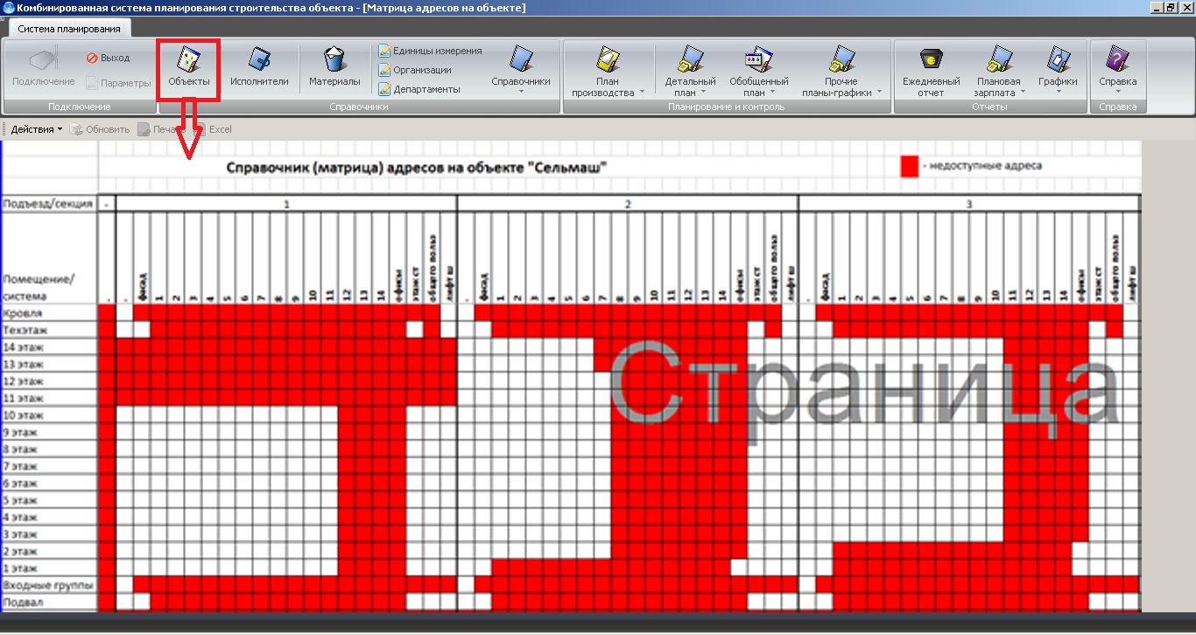

Рисунок Б.1 — Матрица адресов на объекте

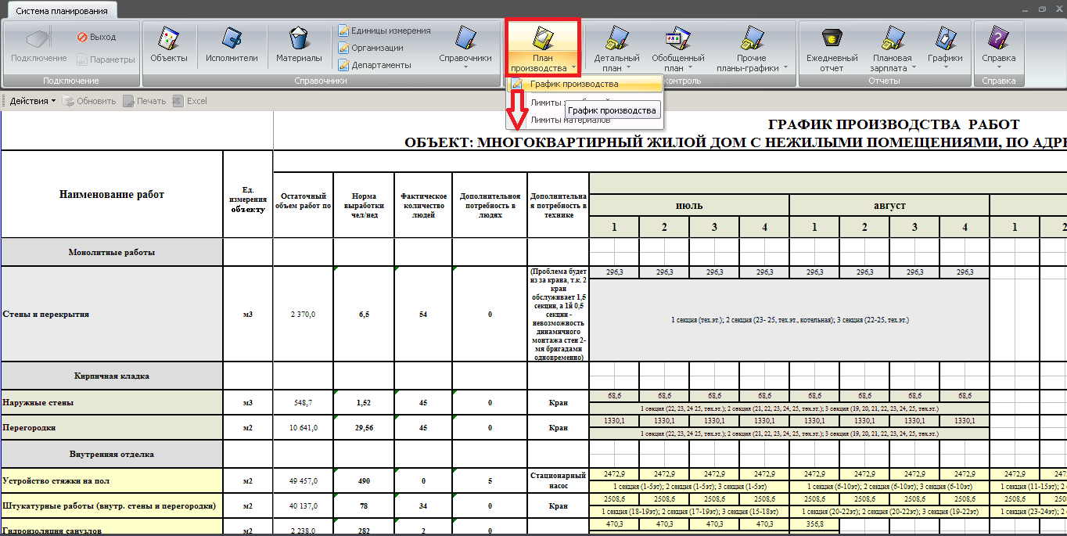

Рисунок Б.2 — График производства и финансирования работ

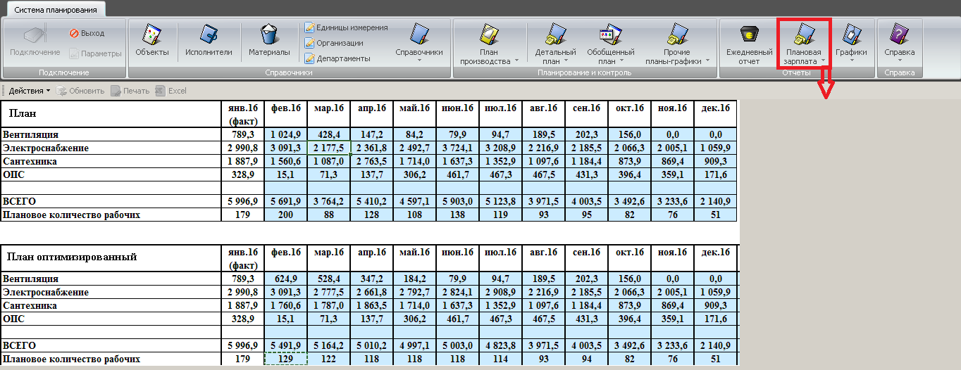

Рисунок Б.3 — Плановая заработная плата

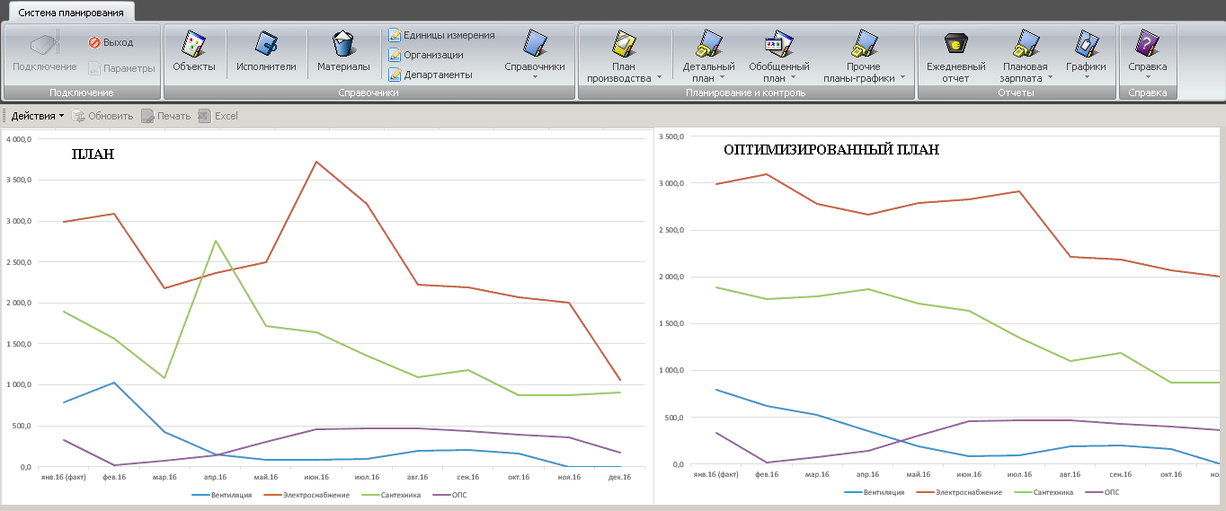

Рисунок Б.4 — График плановой заработной платы по разделам   
(исходный, оптимизированный)

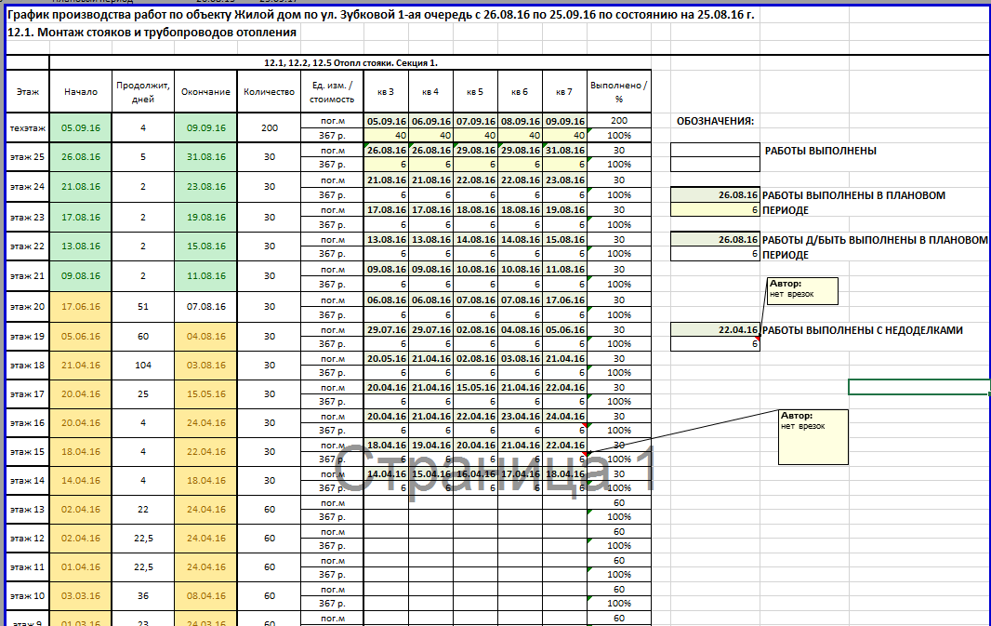

Рисунок Б.5 — Детализированный график производства работ (вариант 1)

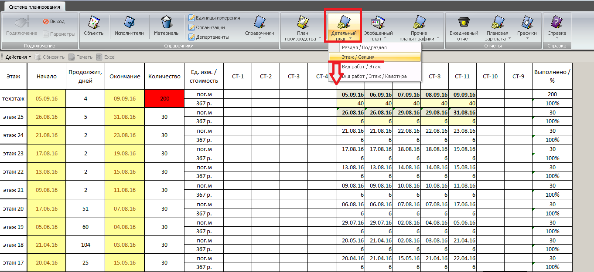

Рисунок Б.6 — Детализированный график производства работ (вариант 2)

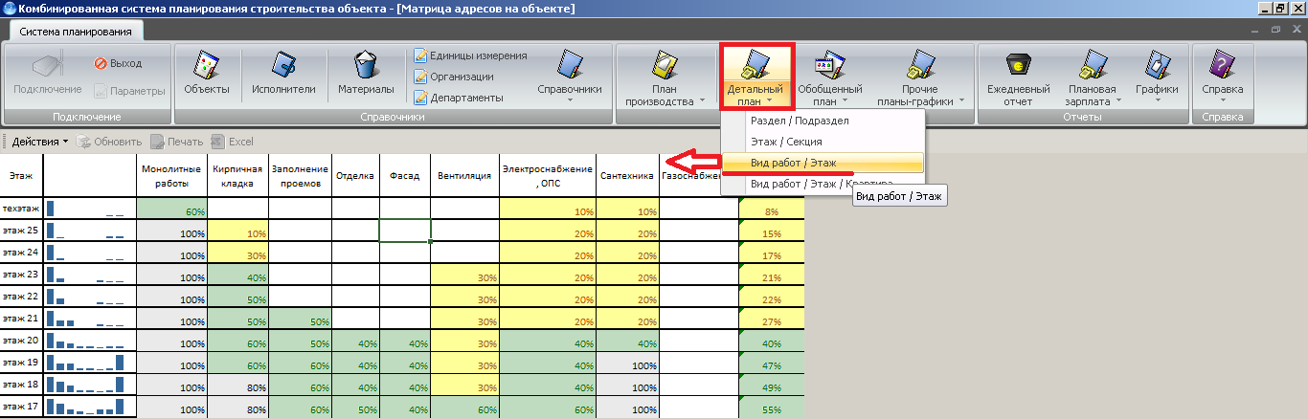

Рисунок Б.7 — План работ на этаже по разделам

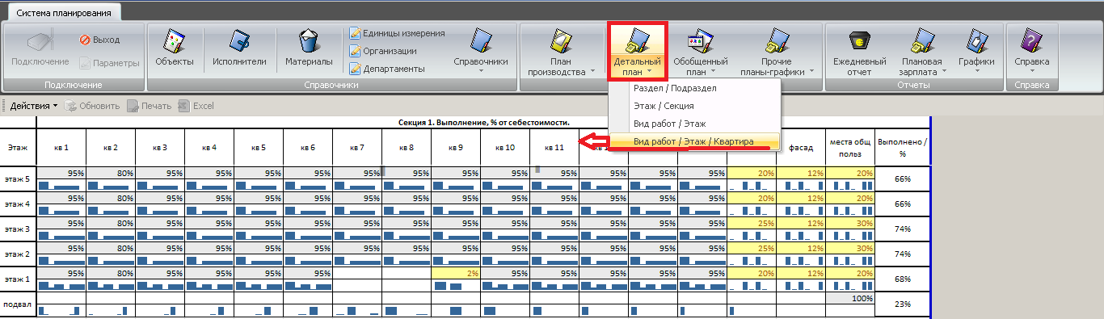

Рисунок Б.8 — Выполнение план работ в % по разделу

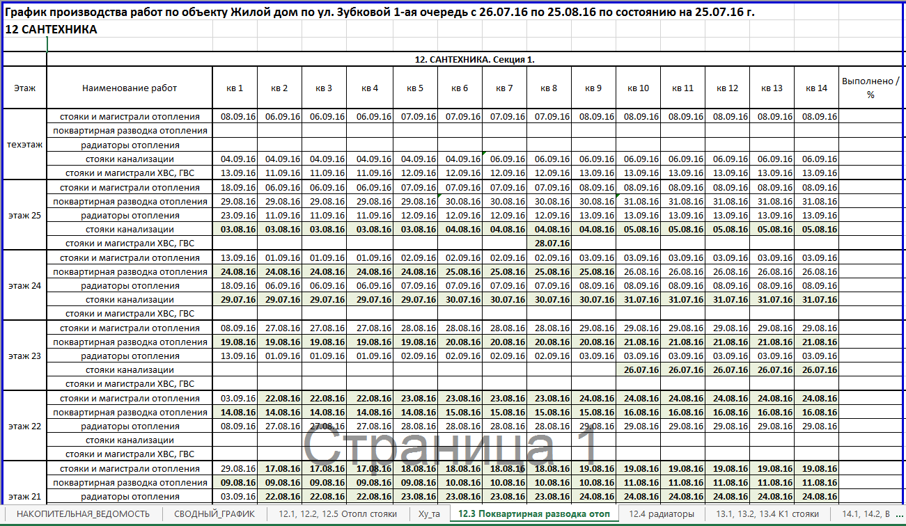

Рисунок Б.9 — Укрупненный график производства работ (вариант 1)



Рисунок Б.10 — Укрупненный график производства работ (вариант 2)

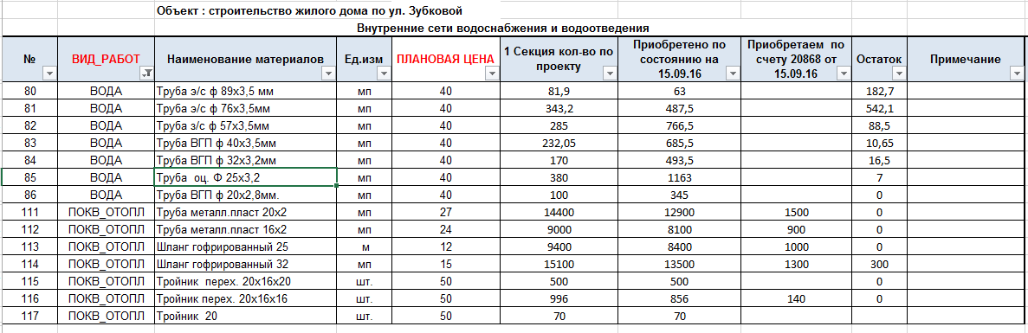

Рисунок Б.11 — Ведомость материалов по подразделу

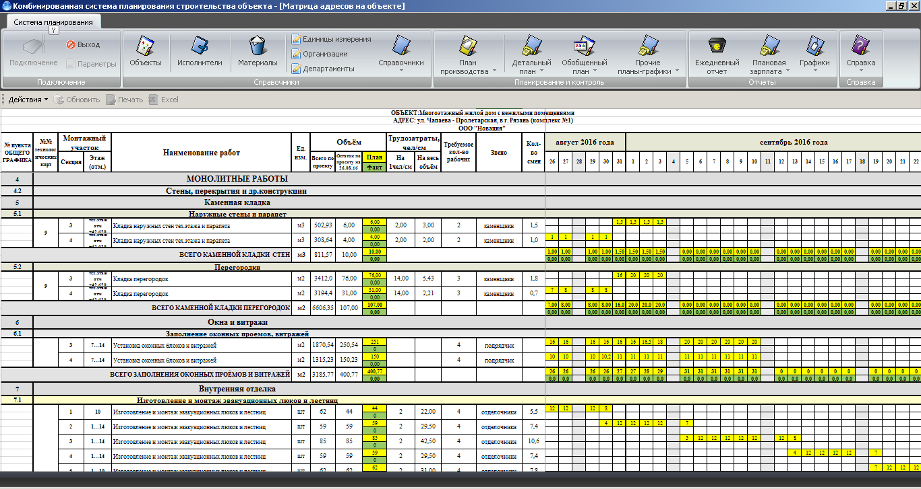

Рисунок Б.12 — Месячный график производства работ по объекту

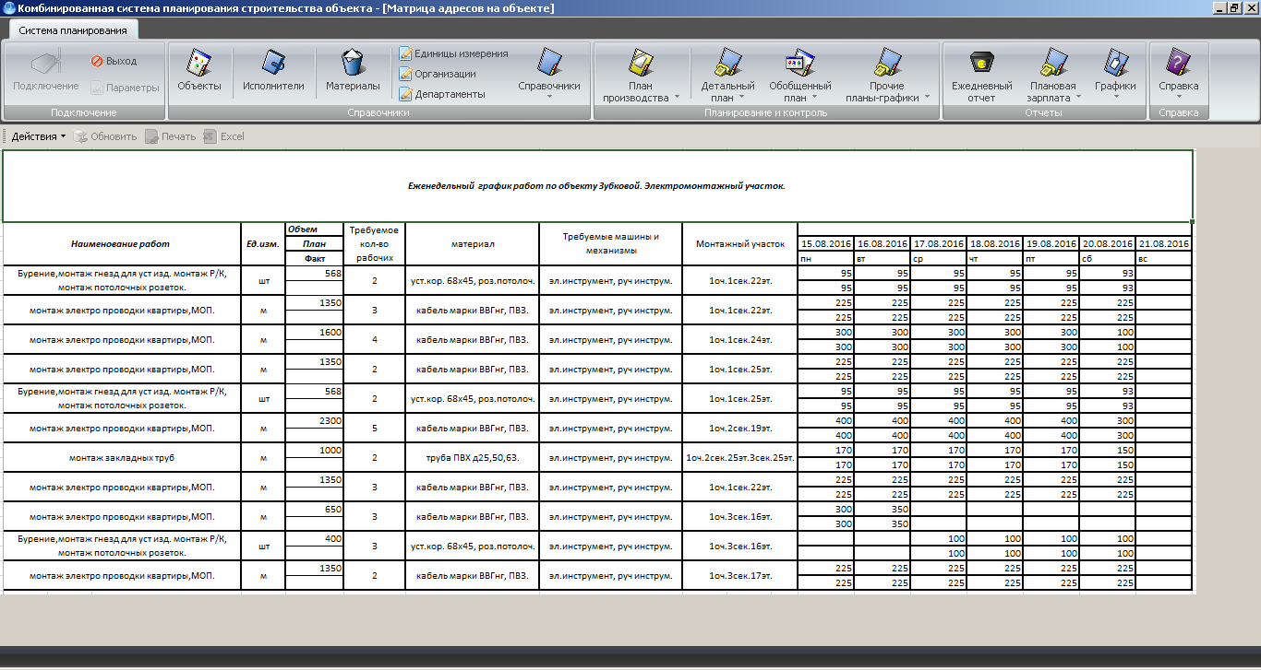

Рисунок Б.13 — Еженедельный график производства работ по участку

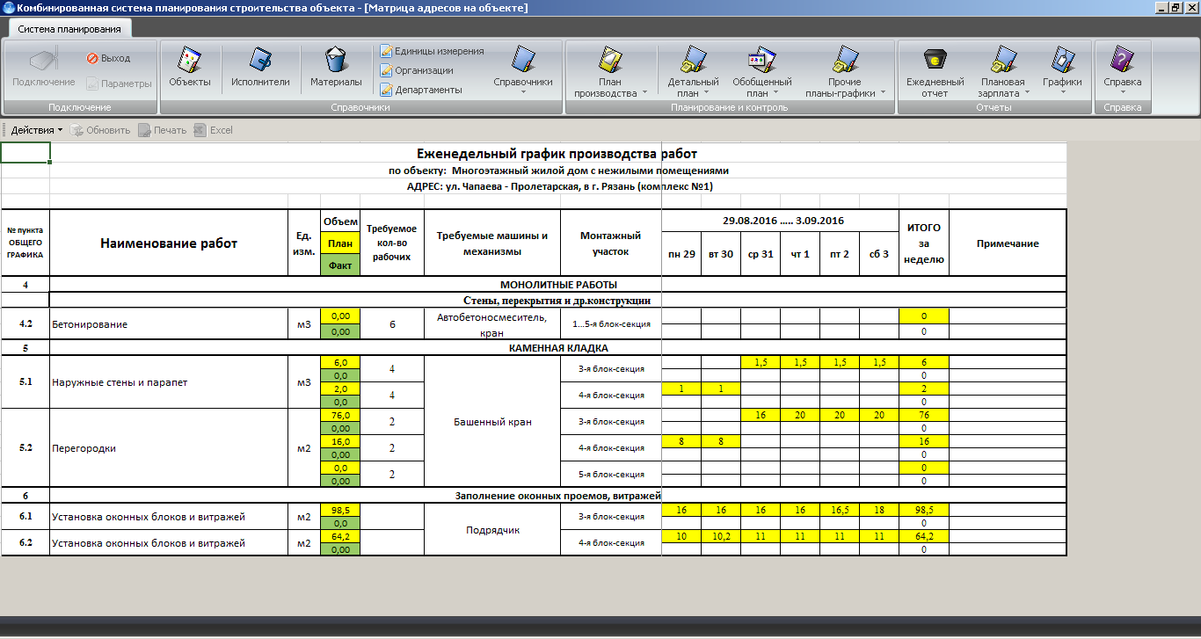

Рисунок Б.14 — Еженедельный график производства работ по объекту

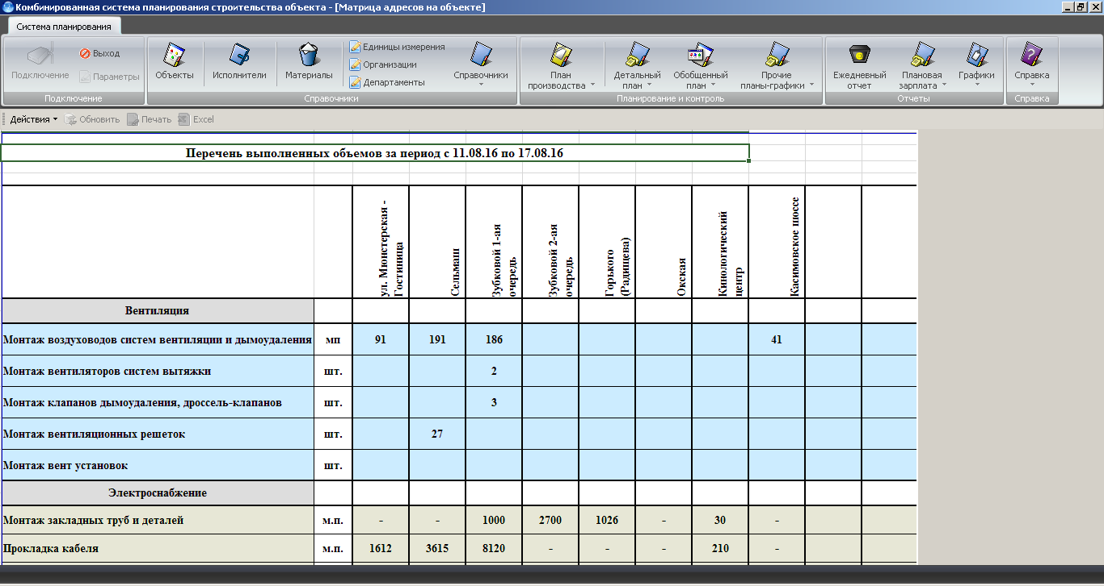

Рисунок Б.15 — Перечень выполненных работ за период

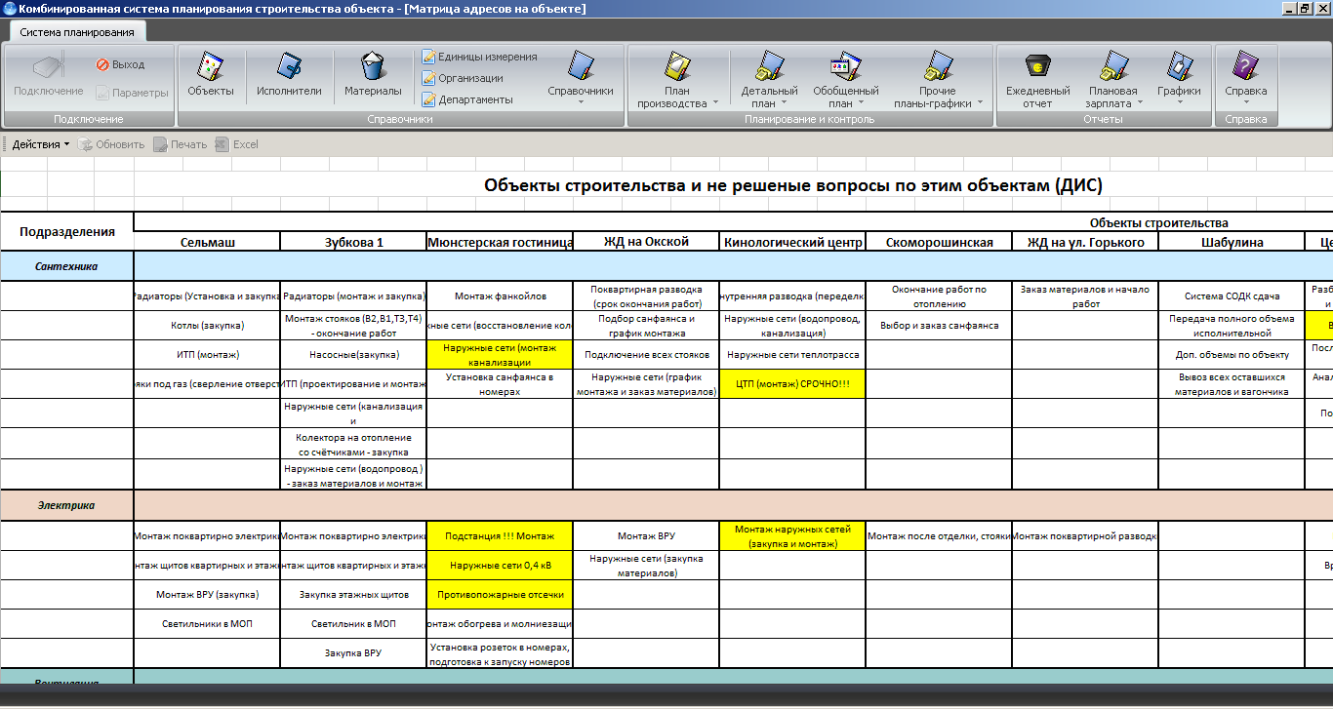

Рисунок Б.16 — Не решенные вопросы по объектам строительства

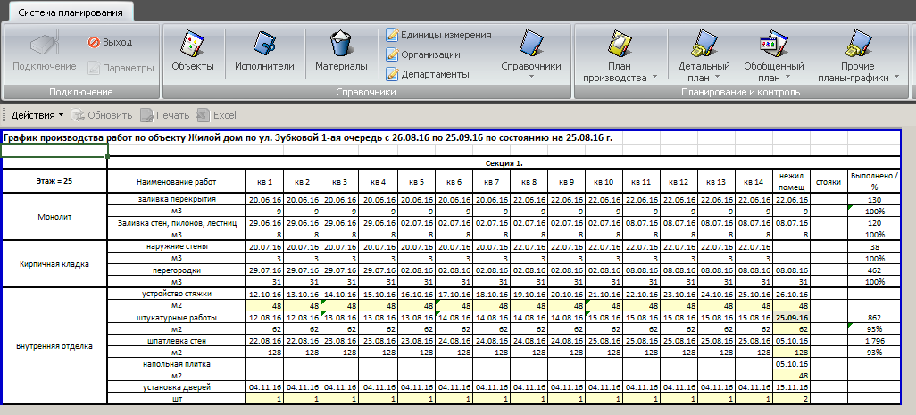

Рисунок Б.17 — Укрупненный график производства работ на этаже

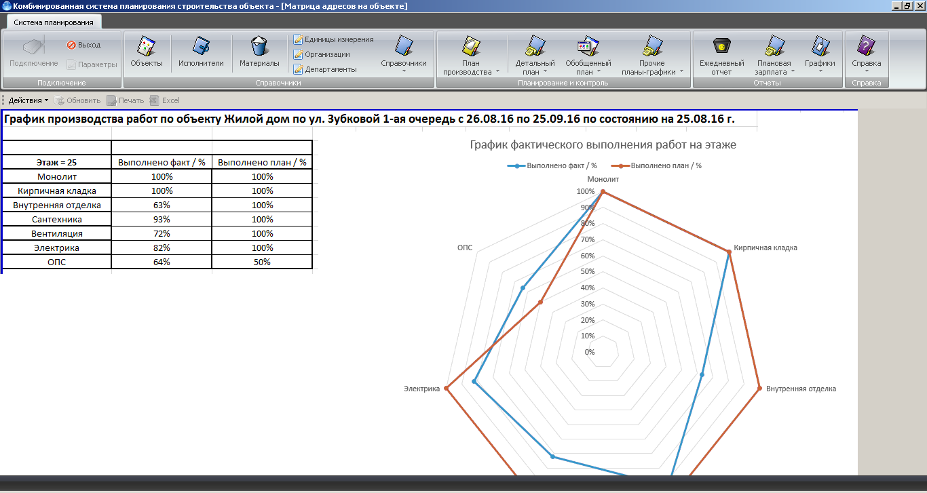

Рисунок Б.18 — График фактического выполнения работ на этаже

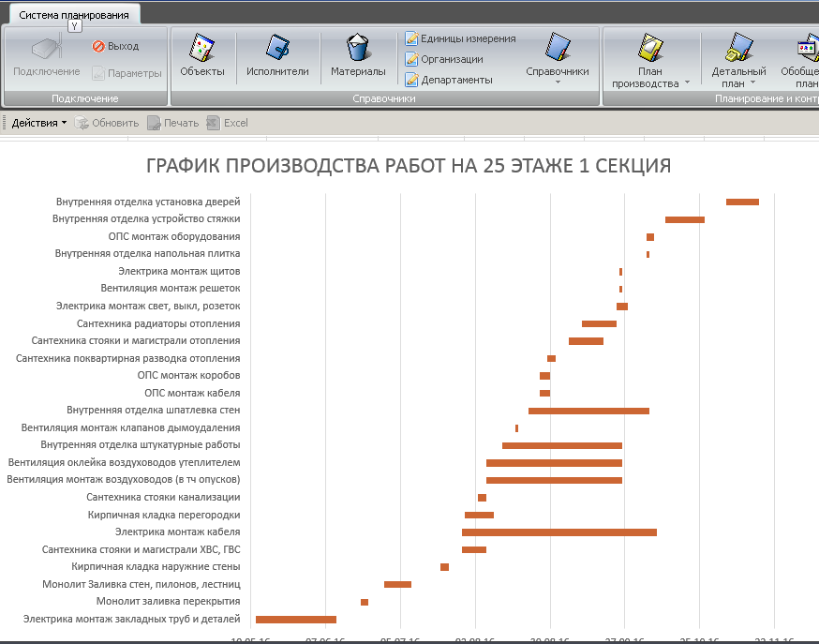

Рисунок Б.19 — График производства работ на этаже (вариант 2)

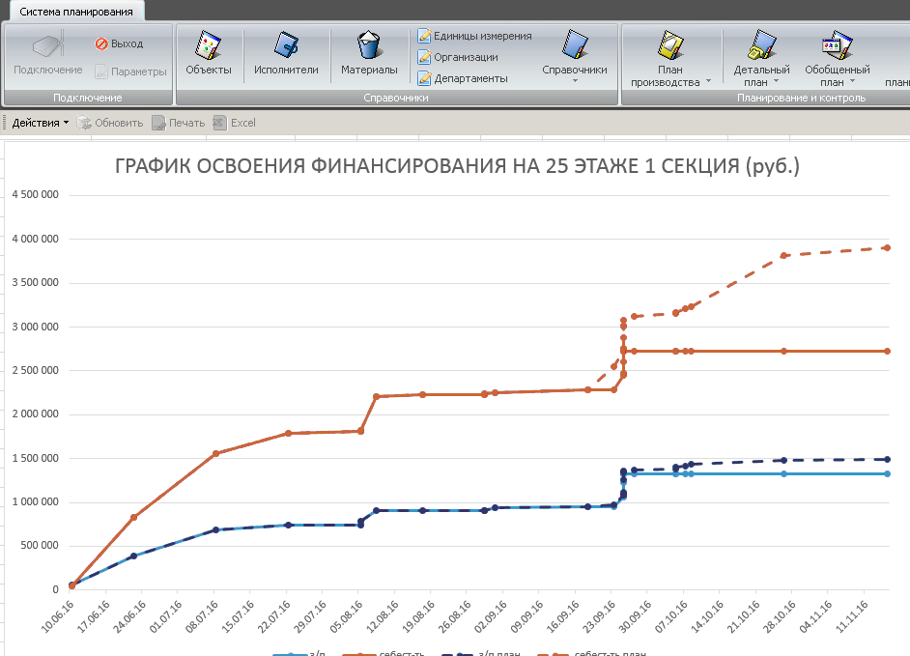

Рисунок Б.20 — График освоения финансирования на этаже

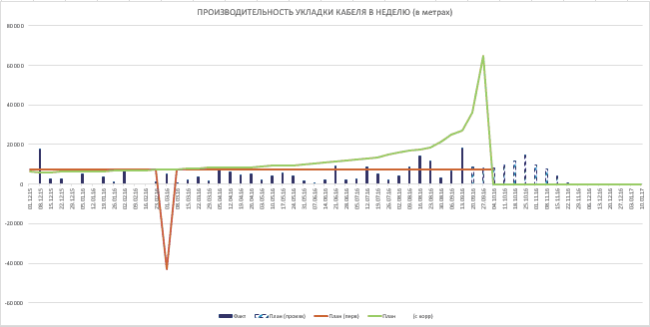

Рисунок Б.21 — Производительность вида работ некорректное название

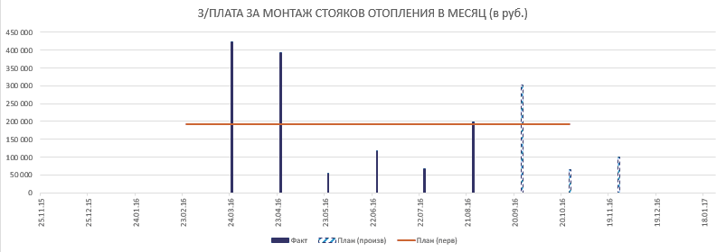

Рисунок Б.22 — Плановая и фактическая заработная плата по подразделу

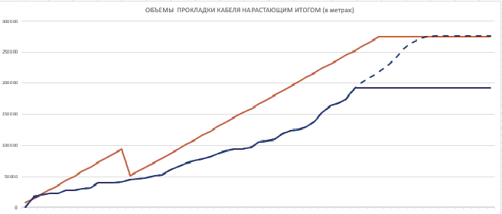

Рисунок Б.23 — Объемы по виду работ нарастающим итогом

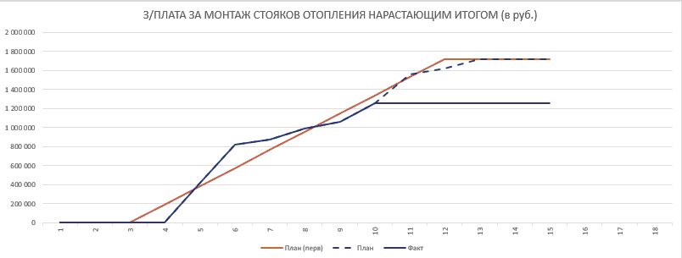

Рисунок Б.24 — Зарплата по подразделу нарастающим итогом

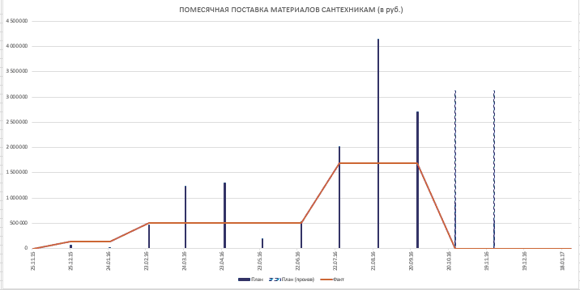

Рисунок Б.25 — График поставки материалов по разделу

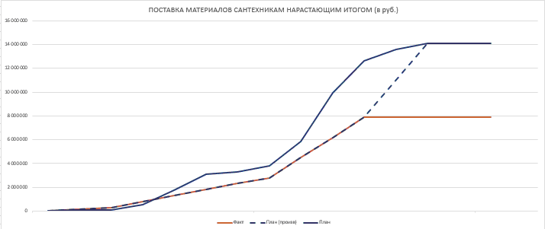

Рисунок Б.26 — График поставки материалов по разделу   
нарастающим итогом

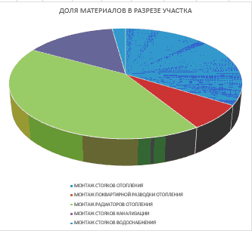

Рисунок Б.27 — Доля материалов в разрезе участка работ

1. Эскизы экранных форм приложения

Эскизы экранных форм приложения не являются частью данного технического задания, их состав и содержание будут изменены в процессе выполнения этапа создания эскизного проекта в соответствии с техническим заданием.

Эскизы экранных форм приложения являются частью будущего эскизного проекта и предназначены для обсуждения и согласования механизма взаимодействия пользователя и системы.

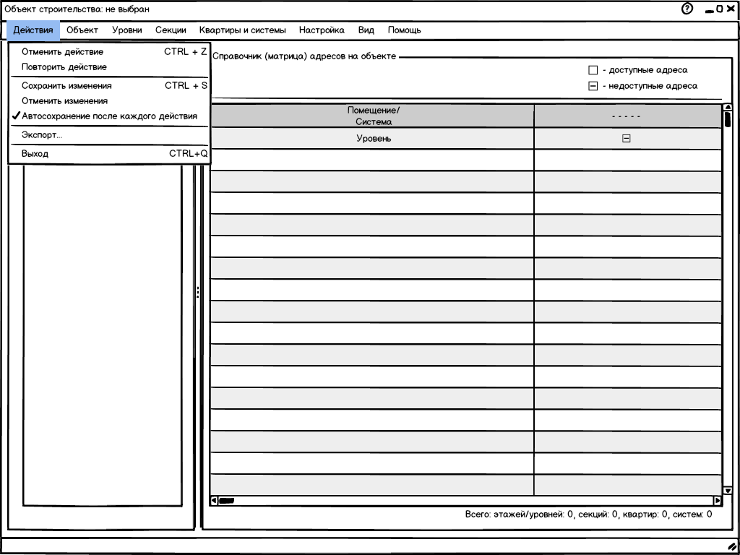

Рисунок В.1 — Меню «Действия» окна редактирования объекта строительства

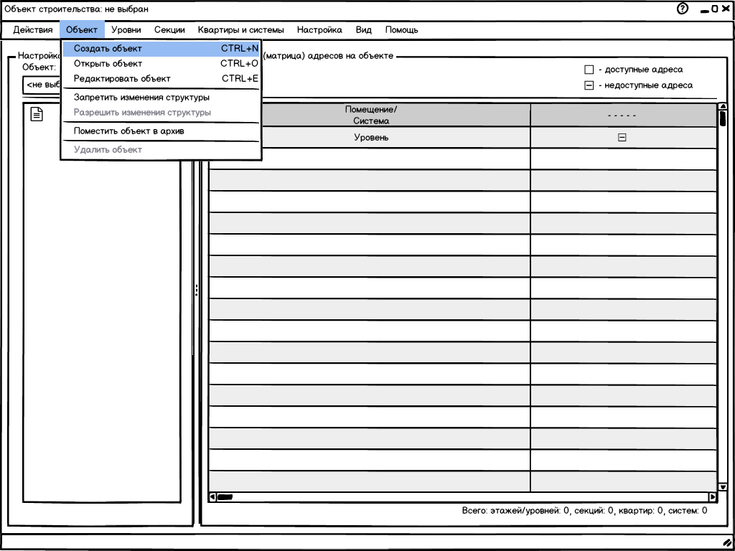

Рисунок В.2 — Меню «Объект» окна редактирования объекта строительства

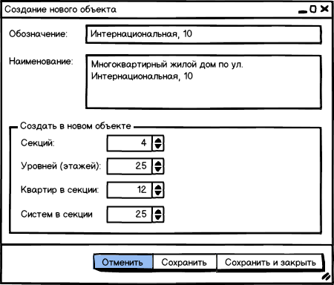

Рисунок В.3 — Окно задания параметров нового объекта

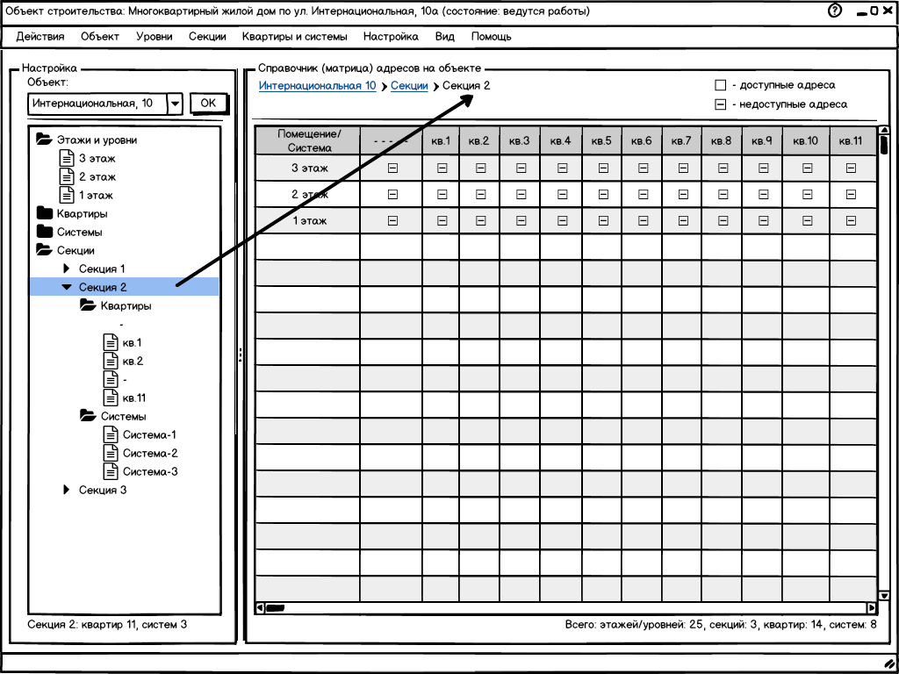

Рисунок В.4 — Навигация по структуре объекта строительства

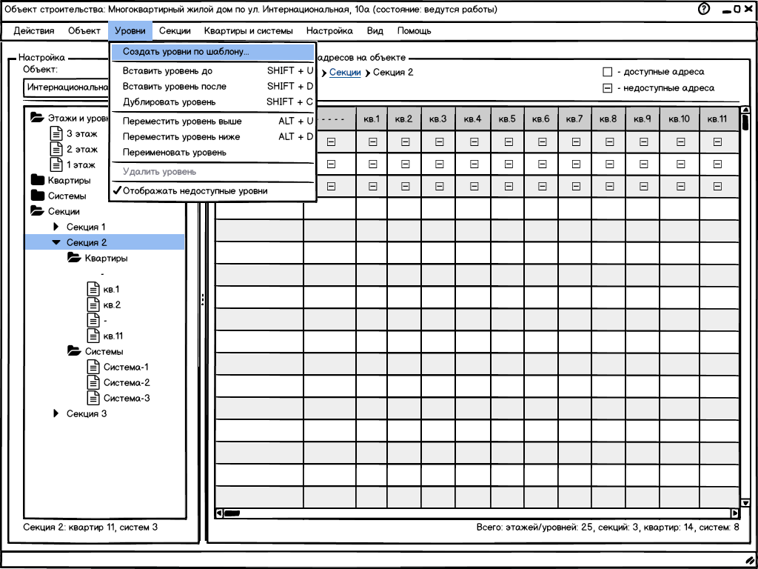

Рисунок В.5 — Меню «Уровни» окна редактирования объекта строительства

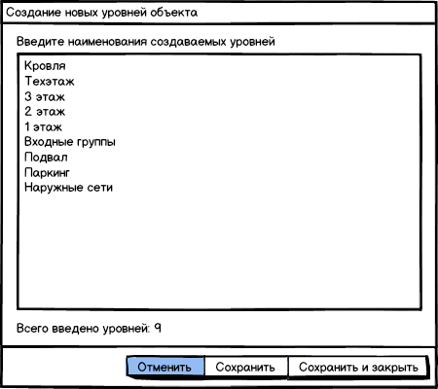

Рисунок В.6 — Окно создания уровней (участков) по шаблону

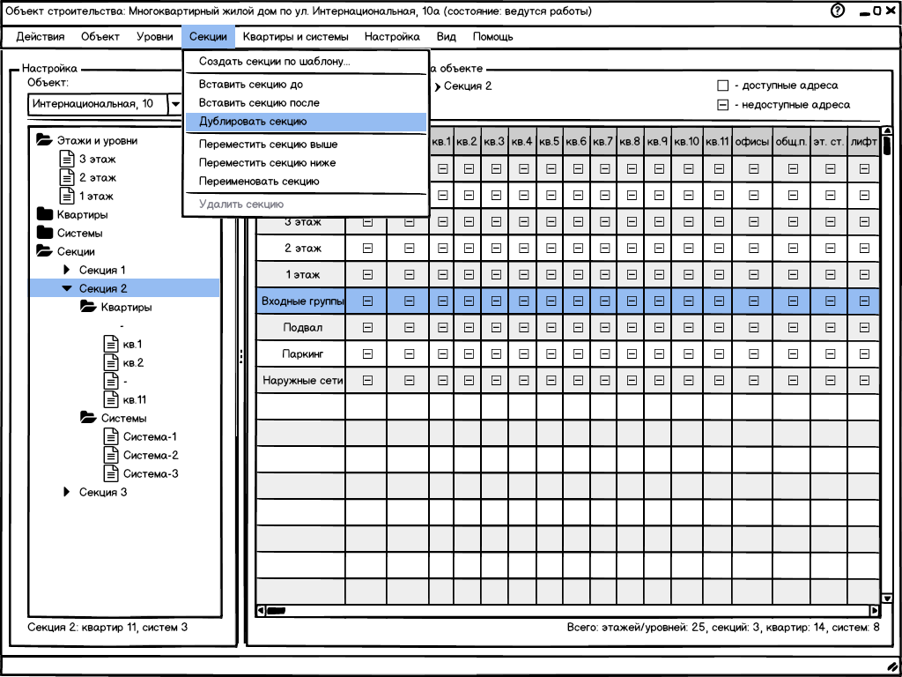

Рисунок В.7 — Меню «Секции» окна редактирования объекта строительства

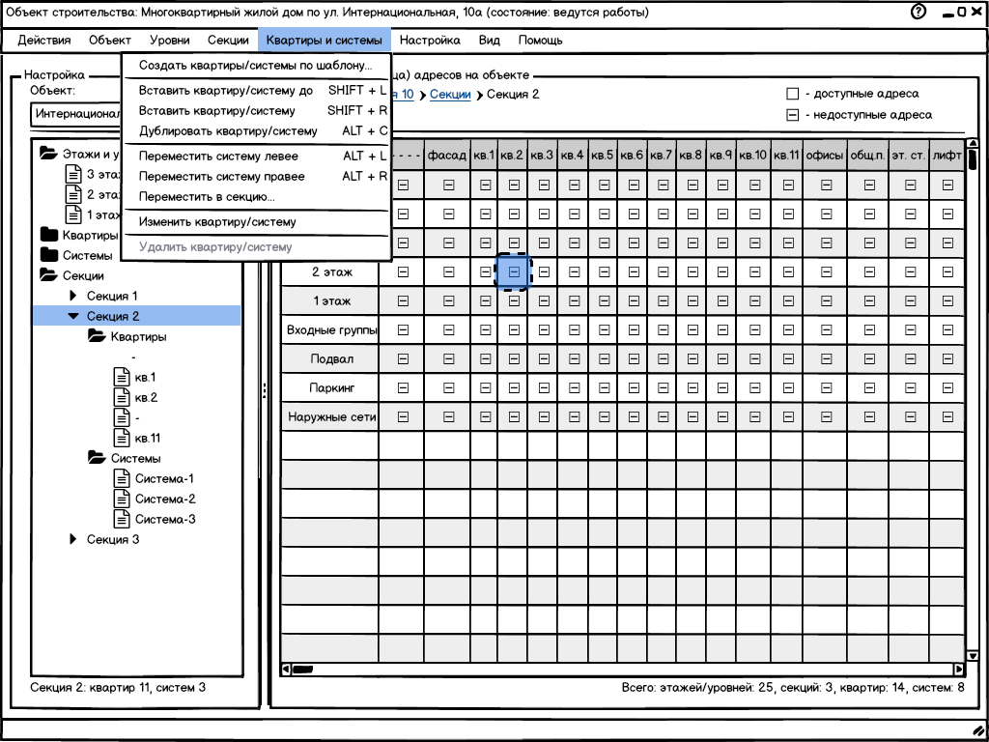

Рисунок В.8 — Меню «Квартиры/системы»   
окна редактирования объекта строительства

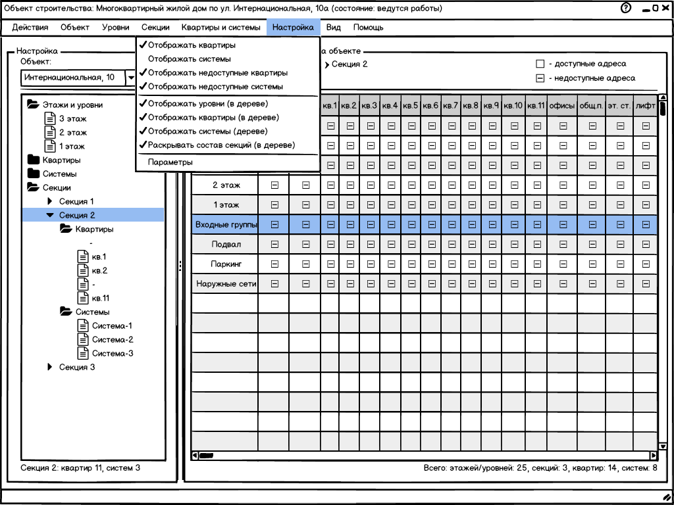

Рисунок В.9 — Меню «Настройка» окна редактирования объекта строительства

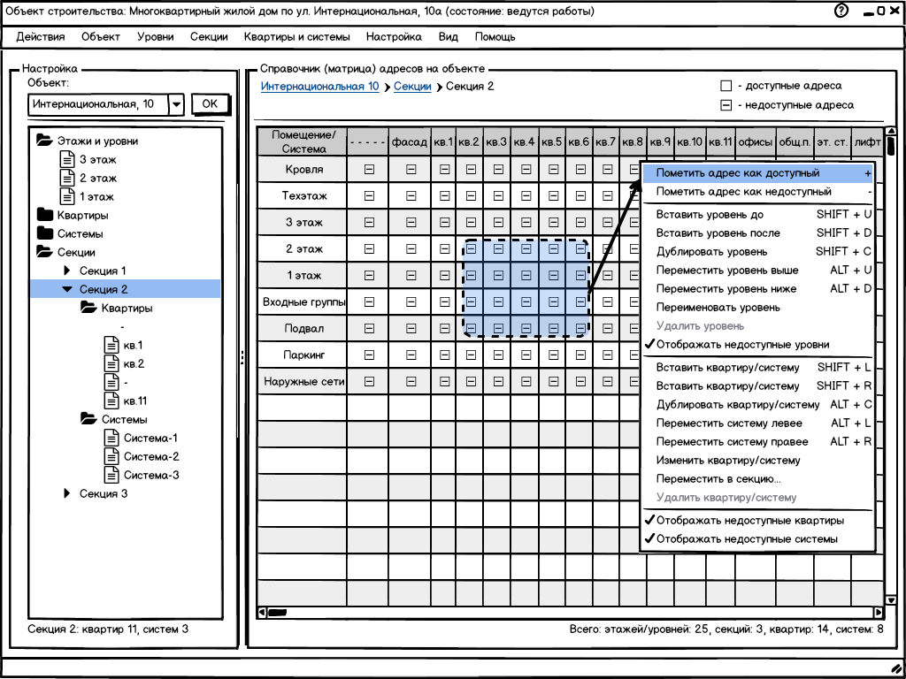

Рисунок В.10 — Пометка адресов на матрице объекта

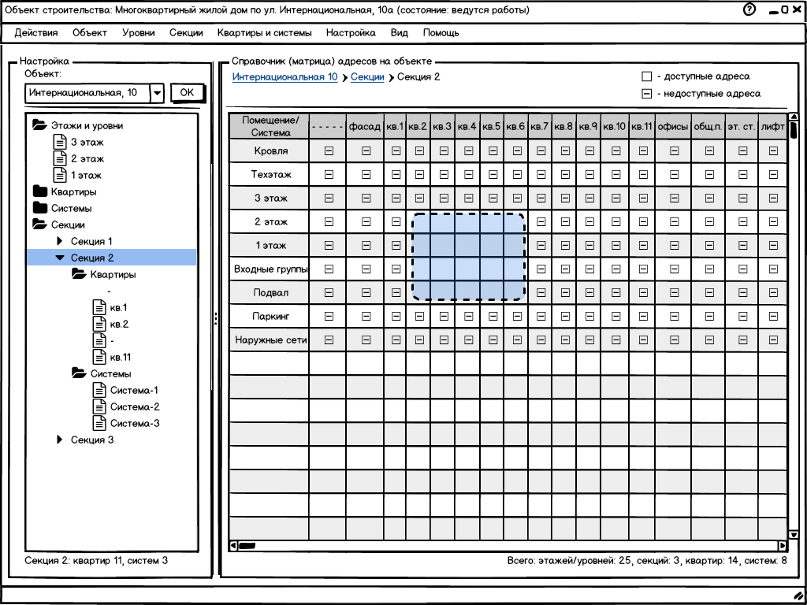

Рисунок В.11 — Результат пометки адресов

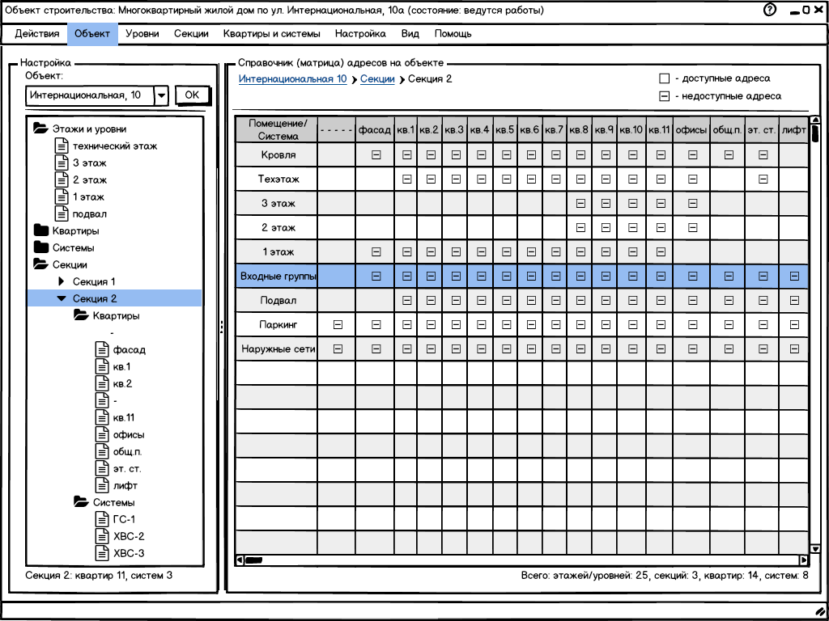

Рисунок В.12 — Результат настройки матрицы адресов объекта

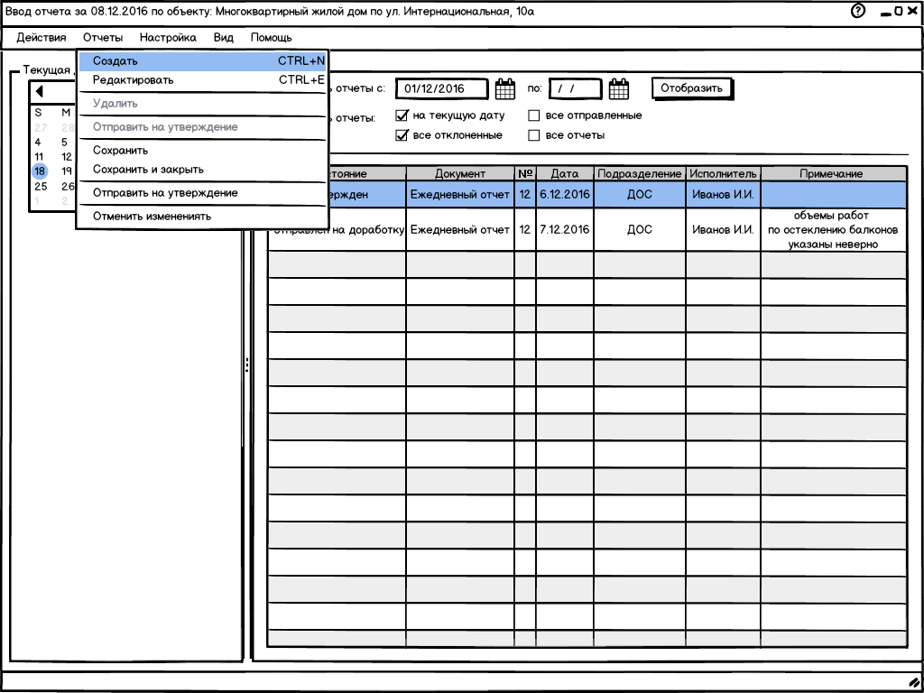

Рисунок В.13 — Окно списка ежедневных отчетов по объекту

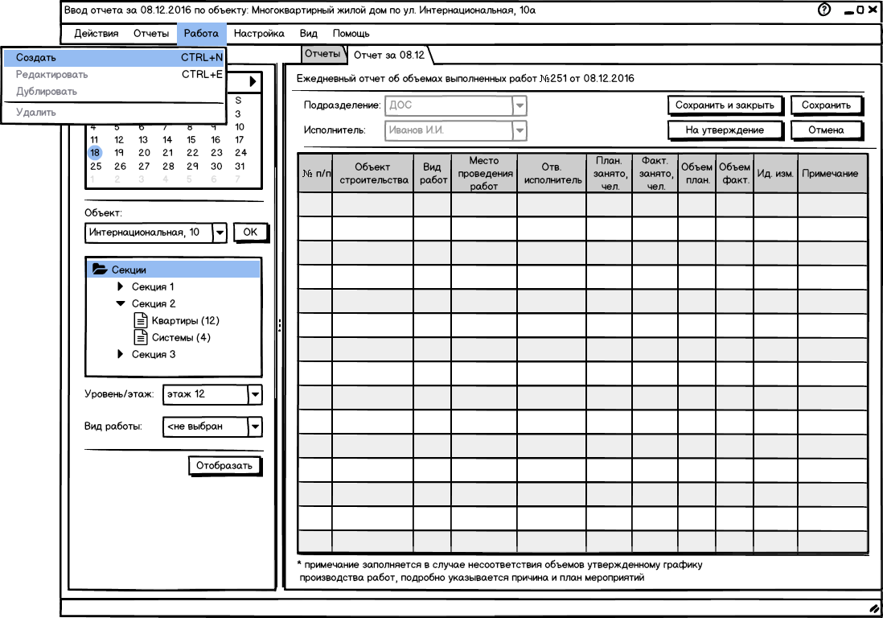

Рисунок В.14 — Содержание ежедневного отчета

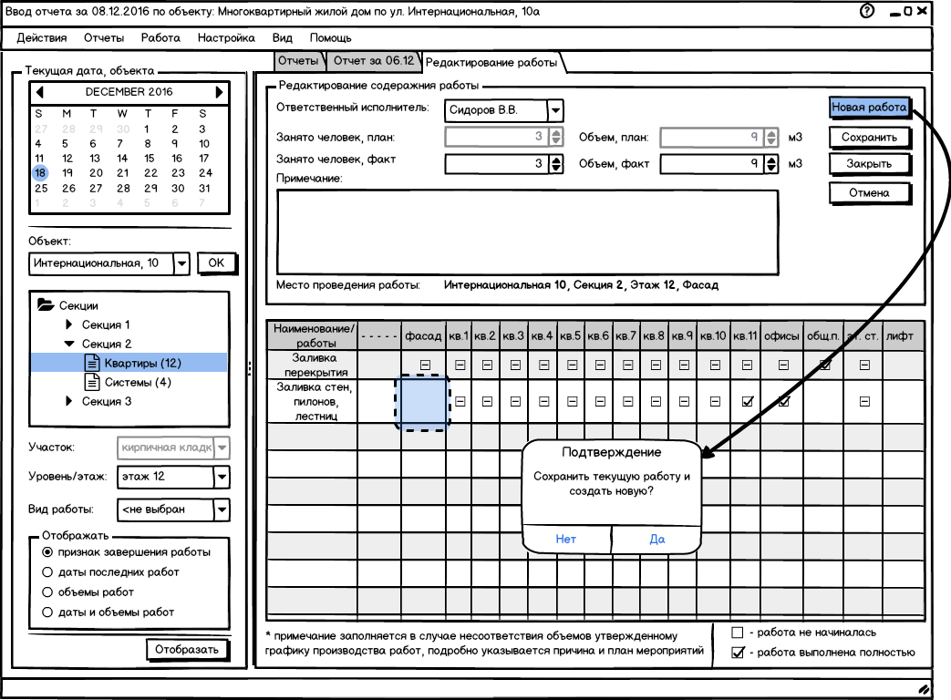

Рисунок В.15 — Ввод новой работы в ежедневный отчет

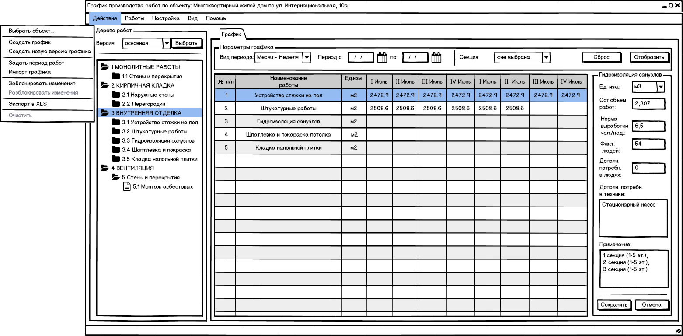

Рисунок В.16 — Меню «Действия» окна ввода графика работ (уровень 1)

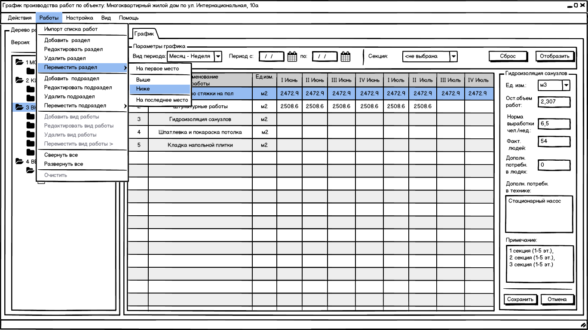

Рисунок В.17 — Меню «Работы» окна ввода графика работ

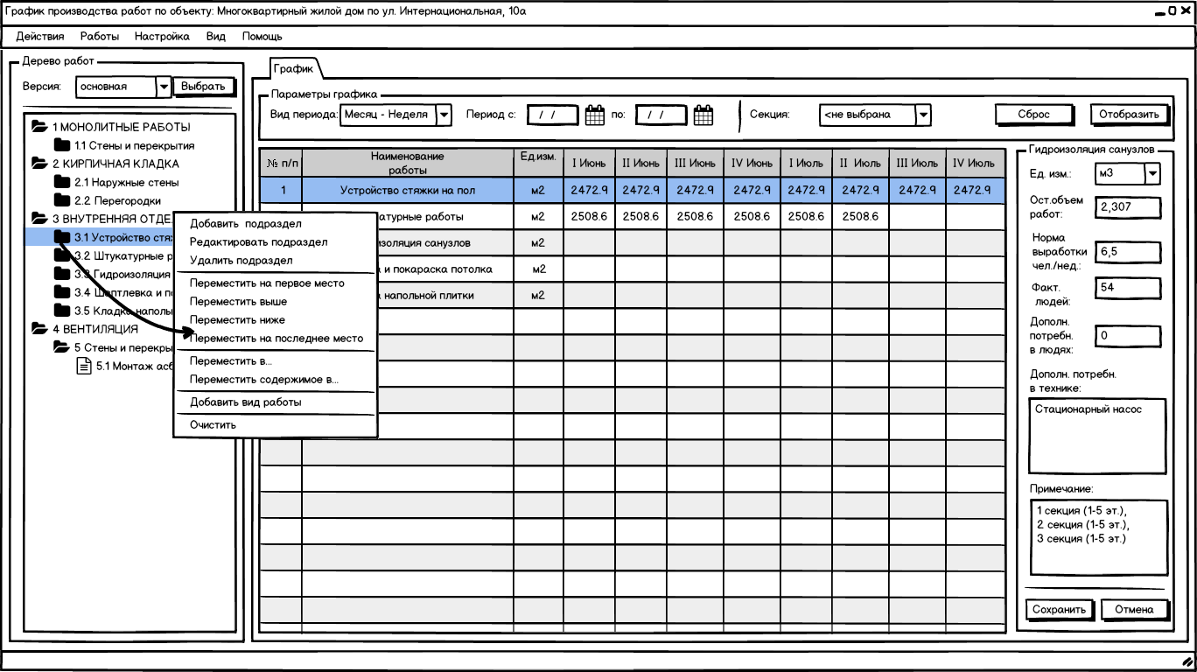

Рисунок В.18 — Контекстное меню дерева работ окна ввода графика работ

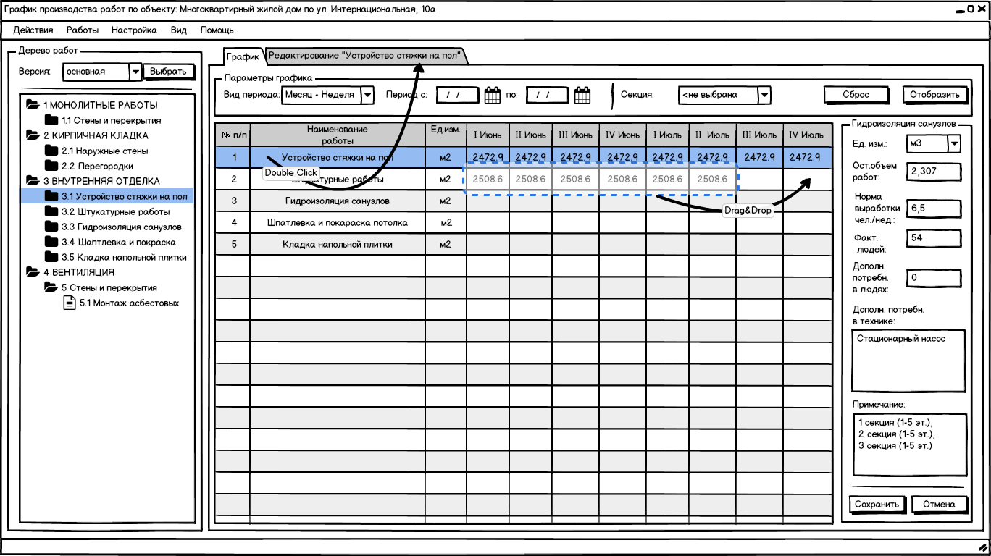

Рисунок В.19 — Варианты взаимодействия с пользователем   
при редактировании работ

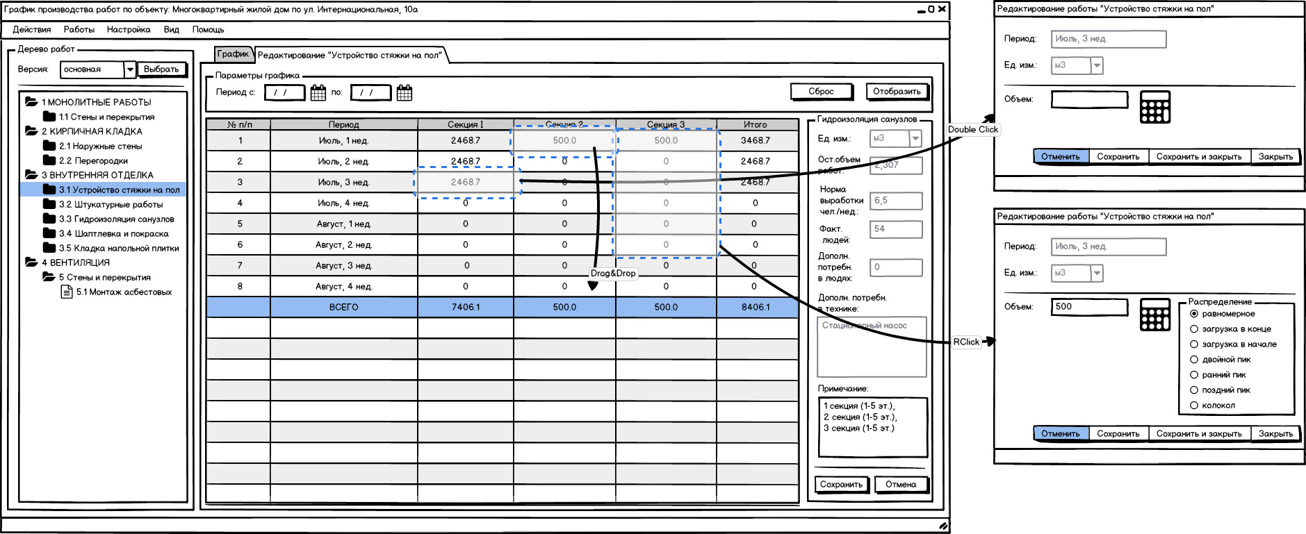

Рисунок В.20 — Варианты взаимодействия с пользователем   
при редактировании содержания работы

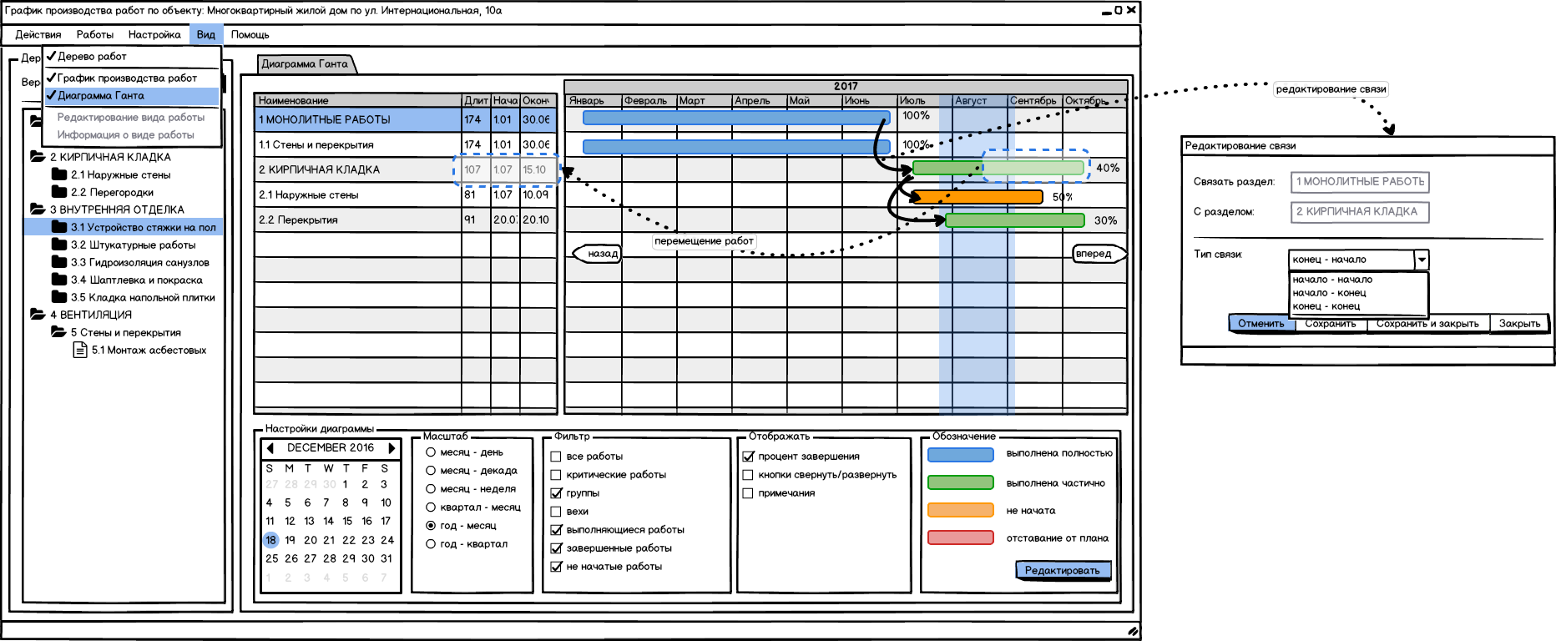

Рисунок В.21 — Варианты взаимодействия с пользователем   
при диаграммы Ганта